DSP Completo.

Lautaro Kühn y Federico Domínguez
Ingeniería en Computación, Universidad Nacional de Rafaela
Procesamiento de Señales Digitales
Prof. Milton Pozzo

Mayo de 2026

Índice
Índice 2
Introducción 5
Desarrollo ADC 5
Características del Arduino Mega 2560: 5
Modo de Conversión del ADC implementado en este proyecto: 7
¿Cómo funciona el modo Free Running? 7
Configuración de Prescaler del ADC: 7
Interrupciones del ADC: 7
Acondicionamiento de la señal: 8
Reducción de amplitud: 8
Teoría: 8
Practica: 8
Offset a la salida: 9
Teoría: 9
Practica: 10
Resumen: 12
Configuración del Tiempo de Muestreo y Visualización 13
Objetivos del Sistema 13
Estrategia de Muestreo y Procesamiento 13
Adquisición de Datos (ADC en Free Running) 13
¿Por qué esta arquitectura? 14
Optimización del ADC: Reducción de 10 a 8 bits 14
Comunicación Serial de Alta Velocidad 15
Flujo Completo del Sistema 15
Desarrollo DAC 16
Investigación: 16
Funcionamiento Circuito R2R: 17
Desarrollo DSP completo: 20
Especificaciones: 20
Conversor Analógico-Digital (ADC) 20
Conversor Digital-Analógico (DAC) 22
Métricas de Desempeño 22
1. FUNDAMENTOS TEÓRICOS - TRANSFORMADAS DE FOURIER 23
1.1.1 Del Dominio Temporal al Dominio Frecuencial 23
1.1.2 Transformada Discreta de Fourier (DFT) 23
1.1.3 FFT (Fast Fourier Transform) 25
1.2 Teorema de Muestreo de Nyquist 26
1.3 Armónicas y Análisis Espectral 28
1.3.1 Concepto de Armónicas 28
1.3.2 Series de Fourier 28
1.3.3 Distorsión Armónica Total (THD) 31
2. IMPLEMENTACIÓN FFT Y DETECCIÓN DE ARMÓNICAS 32
2.1 Biblioteca FFTW3 32
2.2 Proceso de Análisis FFT - Paso a Paso 34
2.3 Detección de Frecuencia Dominante 39
2.4 Detección de Armónicas 40
3. FUNDAMENTOS TEÓRICOS - FILTROS DIGITALES 43
3.1 Introducción a Filtros Digitales 43
3.2 Tipos de Filtros Digitales 43
3.3 Filtros Butterworth 44
4. IMPLEMENTACIÓN DE FILTROS DIGITALES 46
4.1 Biblioteca IIR1 46
4.3 Aplicación en Tiempo Real 47
4.4 Visualización Dual 48
4.5 Controles de Configuración 49
5. ESTRUCTURA DE ARCHIVOS DEL PROYECTO 49
5.1 Software Arduino: DSP-arduino/DSP/ 49
5.2 Aplicación de Visualización: SerialPlotter/src/ 55
5.3 Lógica de Procesamiento: Loop Principal y Aplicación de Filtros 56
6. JUSTIFICACIONES DE DISEÑO 61
6.1 Elección de Frecuencia de Muestreo 61
6.2 Arquitectura ADC→PC→DAC 62
6.3 Uso de FFTW3 63
6.4 Reducción 10→8 bits 63
7. INTERFAZ Y PRUEBAS EXPERIMENTALES 64
7.1 Descripción de la Interfaz de Usuario 64
7.3 Transmisión Byte por Byte en Tiempo Real 66
7.4 Resultados Experimentales: Señales de Prueba 67
Señales puras 67
7.5 Prueba Crítica: Límite de Nyquist (1920 Hz) 72
7.6 Filtros Digitales IIR 73
Filtro Pasa-Bajos (fc = 600 Hz) con Onda Cuadrada 600 Hz 73
Filtro Pasa-Bajos (fc = 500 Hz) con Onda Cuadrada 600 Hz 74
Filtro Pasa-Altos (fc = 380 Hz) con Onda Cuadrada 600 Hz 75
7.7 Análisis de la Variable bin_index 75
7.8 Limitación del DAC en Alta Frecuencia y Nyquist 76
Causas técnicas identificadas: 77
Conclusión: 78
Evaluación del Desempeño y Limitaciones 78
Validaciones Experimentales 78
Aprendizajes Clave 79
Bibliografía: 79

Introducción
El objetivo de este trabajo es profundizar en el procesamiento de señales mediante la aplicación práctica de conocimientos de ingeniería, con el fin de diseñar e implementar un sistema Digital Signal Processor (DSP) integral utilizando un dispositivo programable. El sistema debe ser capaz de cumplir con tres etapas fundamentales:
- Adquisición y Acondicionamiento: Adaptar una señal analógica externa (originalmente de $±$6V) mediante circuitos operacionales para que sea compatible con los rangos de lectura del microcontrolador.
- Procesamiento Digital: Implementar algoritmos avanzados en PC, como la Transformada Rápida de Fourier (FFT) para el análisis espectral y la detección de armónicas, junto con el diseño de filtros digitales IIR (Butterworth orden 8) para la manipulación de la señal en tiempo real.
- Recreación de Señal (DAC): Generar diferentes tipos de señales de salida utilizando un hardware externo basado en una red de resistencias R2R, permitiendo modificar la forma y frecuencia de la señal procesada.
A través de esta arquitectura, se busca validar la versatilidad de plataformas como el Arduino Mega 2560 en entornos de procesamiento de señales, analizando las métricas de desempeño, latencia y las limitaciones técnicas propias de los componentes utilizados.

Desarrollo ADC

Características del Arduino Mega 2560:
Optamos por utilizar la placa de desarrollo Arduino Mega 2560 que utilizamos en un proyecto anterior y que ya la poseíamos de antemano. Las entradas que utilizaremos para censar la señal serán las analógicas, dicho micro cuenta con 16 entradas de este tipo y a su vez cada una de ellas cuenta con una resolución de 10-bit. Esto quiere decir que el rango de valores posibles que puede tomar la señal leída iría desde 0 a 1023 valores posibles. Por otro lado, su conversor ADC también cuenta con la capacidad de configurar un prescaler del conversor para modificar la velocidad de medición del conversor.
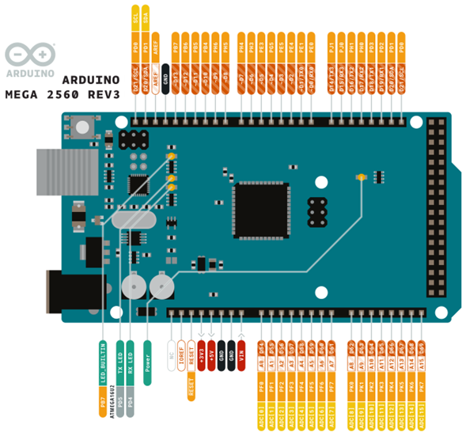
Imagen 1. Pines Arduino Mega 2560
El prescaler se encarga de dividir la frecuencia del clock interno del microcontrolador (16MHz) por un valor de potencia de dos para establecer el clock del ADC, que determina la velocidad a la que opera internamente el conversor. Cabe aclarar que el prescaler máximo que se puede utilizar sin afectar la resolución del ADC es 128, dándonos un clock ADC de 125 kHz (16 MHz / 128). Sin embargo, se pueden utilizar prescalers más chicos como 64, 32 o 16, pero esto afectará la resolución del ADC ya que este tendrá menos tiempo para realizar la conversión. Es importante distinguir que 125 kHz es la frecuencia del clock ADC, no la frecuencia de conversión.
El conversor ADC del Arduino utiliza la técnica de aproximación sucesiva y requiere 13 ciclos del clock ADC para completar cada conversión. Esto significa que la frecuencia real de conversión es:
Frecuencia de conversión = 125.000 Hz ÷ 13 ciclos ≈ 9.615 conversiones/segundo
Tiempo por conversión = 13 ciclos ÷ 125.000 Hz = 104 μs
Retomando, con una tasa de conversión real de ~9.615 Hz, la frecuencia máxima de señal que se puede medir correctamente (criterio de Nyquist, 2 muestras por ciclo) es de aproximadamente 4.807 Hz. Si quisiéramos tener una buena imagen de la señal con 10 muestras por ciclo, la frecuencia máxima de la señal debería ser de aproximadamente 961 Hz. En este proyecto, además, el Timer1 toma una muestra cada vez que interrumpe a 3.840 Hz, lo que según Nyquist permite capturar señales de hasta 1.920 Hz con fidelidad.
Ahora hay que tener en cuenta que la visualización de dichos datos en la computadora tendrá un retraso dependiendo de la velocidad a la que configuremos el puerto serie por el que nos comunicaremos. Podremos elegir entre una velocidad de comunicación de 300-bits por segundo a 115200-bits por segundo. Cabe resaltar que en un principio esto no debería afectar al conversor ya que solo se están enviando los valores obtenidos y almacenados en el Arduino, pero puede darse el caso de que se eligen velocidades de comunicación muy bajas no se lleguen a visualizar algunos datos o por el otro lado si se envían muchos datos por el puerto serie se utilicen recursos de más para procesarlos y disminuya la velocidad de comunicación.
Como mencionamos anteriormente el conversor ADC trabaja utilizando la aproximación sucesiva para determinar el valor leído, pero cuenta con varias opciones de configuración para modificar ciertos parámetros en el funcionamiento del conversor.
Se puede modificar la Referencia Analógica, esto determina el rango de voltaje que el ADC utiliza para realizar las conversiones. Por lo general, hay opciones como referencia interna, referencia externa o referencia AVCC (que toma el voltaje de alimentación del microcontrolador como referencia), por defecto el conversor operara comparando el valor leído con un rango de tensión de 0V a 5V.

Modo de Conversión del ADC implementado en este proyecto:
El ATmega2560 soporta varios modos de operación del ADC (conversión única, conversión libre/continua, y auto-trigger), pero para este proyecto utilizamos el modo de conversión continua (Free Running Mode).

¿Cómo funciona el modo Free Running?
En este modo, el ADC realiza conversiones continuamente a una frecuencia constante. Una vez que finaliza una conversión, el hardware inicia la siguiente inmediatamente sin intervención externa. Para activarlo, se debe configurar el registro ADCSRB en modo de funcionamiento libre y habilitar el bit ADATE en el registro ADCSRA para permitir el reinicio automático del ciclo de muestreo.

Configuración de Prescaler del ADC:
El Prescaler del ADC divide la frecuencia del reloj del sistema (16 MHz) para establecer la velocidad de conversión. En nuestro caso, usamos prescaler de 128, lo que da una frecuencia de reloj ADC de 125 kHz. A esta velocidad, cada conversión de 10 bits toma aproximadamente 13 ciclos = 104 μs, suficientemente rápido para completarse antes del siguiente disparo del Timer1 (260 μs después).

Interrupciones del ADC:
Configuramos el ADC para generar una interrupción cuando completa cada conversión (bit ADIE=1). La rutina de servicio de interrupción (ISR) lee el valor del registro ADCH (8 bits más significativos) y lo coloca en una variable que se consulta con menor frecuencia por el Timer1. Esta arquitectura de interrupciones permite que el programa principal se dedique a transmitir datos mientras el hardware se encarga de la adquisición precisa. Como parámetros de seguridad debemos tener en consideración el voltaje máximo de la señal de entrada esté dentro de los límites de tolerancia del dispositivo. Cada dispositivo tendrá una clasificación de voltaje máximo que no debe excederse. Si se excede este valor, puede dañar permanentemente el componente, en el caso de los pines analógicos del Arduino Mega 2560 el rango de voltaje de operación va desde los 0V a los 5V, por lo que si se necesitan medir señales mayores podemos utilizar el pin de referencia del Arduino o acondicionar la señal de modo que quede dentro del rango de trabajo del mismo.

Acondicionamiento de la señal:
Pare de este proyecto debemos de medir una señal senoidal que posee una amplitud pico a pico de 12V, que no cuenta con un desplazamiento vertical y nosotros podremos determinar la frecuencia de la misma.
Por ende, investigando concluimos en que para que sea posible una correcta lectura de la señal con el Arduino deberíamos reducir la amplitud de la misma y luego agregarle un offset para que esta quede situada dentro del rango optimo del conversor del mismo.

Reducción de amplitud:

Teoría:
Para la reducción de la amplitud usamos un divisor resistivo donde reduciríamos la amplitud de la misma para que nos quede una amplitud pico a pico de 5V a la que le podremos agregar un offset de 2,5V capaz de desplazar la señal verticalmente hacia arriba permitiéndonos utilizar la totalidad de la resolución del conversor y a su vez nos permitirá asegurarnos de no quemar el circuito.
Considerando: V_{IN}=6V V_{OUT}=2,5V R₂=1000ohm R₁=?
V_{OUT} = (R₂/R₁+R₂) * V_{IN} R₁=(V_{IN}/V_{OUT}) * R₂ – R₂
R₁=(6V/2,5V) * 1000 – 1000 = 1400ohm
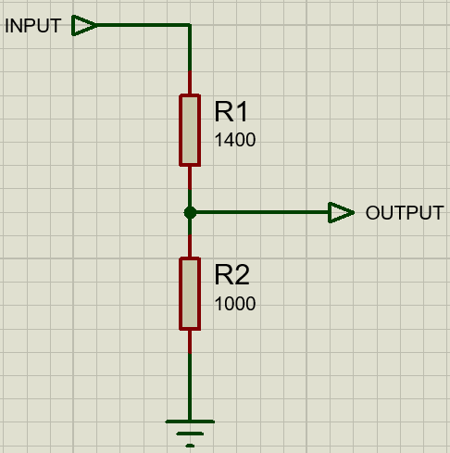
Imagen 2. Primer divisor resistivo
Con los valores calculados anteriormente obtendríamos una caída de 2,5V en la resistencia de 1000ohm y es la que usaremos posteriormente para seguir trabajando.

Practica:
En la práctica nos dimos cuenta de que la amplitud de la señal que caería en la R₂ debería de ser de 1,5V porque más adelante el circuito que utilizaremos para añadirle un offset a la señal recorta los valores inferiores a 0,8V y superiores a 3,8V, el funcionamiento de dicho circuito se explicara más adelante.
Debido a esta limitación debimos recalcular los valores de resistencias del divisor resistivo para obtener una caída de 1,5v V en R₂.

Considerando: V_{IN}=6V V_{OUT}=1,5V R₂=500ohm R₁=?
V_{OUT} = (R₂/R₁+R₂) * V_{IN} R₁=(V_{IN}/V_{OUT}) * R₂ – R₂
R₁=(6V/1,5V) * 500 – 500 = 1500ohm
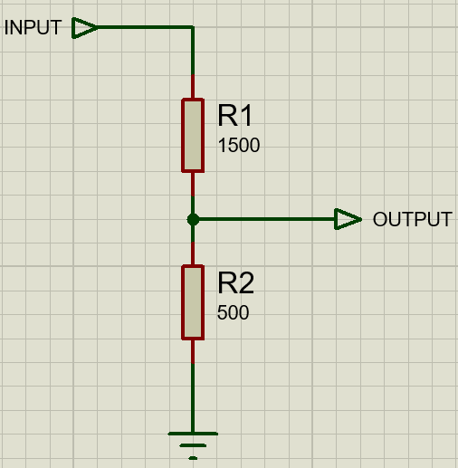
Imagen 3. Modificación del divisor resistivo
Con el cambio de estos componentes tendríamos una amplitud de 1,5V reduciendo de esta forma la resolución más adelante en la conversión realizada por el microcontrolador.

Offset a la salida:

Teoría:
Hasta ahora lo único que hicimos es reducir la amplitud de la señal a una donde la totalidad de la señal quede dentro de los parámetros de conversión del Arduino. Sin embargo, la señal sigue teniendo una componente negativa imposibilitando que se realice todavía una medición de la señal ya que se podría dañar el dispositivo.
Para solucionar este problema decidimos implementar un circuito que utilizaría un amplificador operacional para realizar este desplazamiento de la señal ya que el Arduino cuenta con los conectores para alimentarlo.
Decidimos utilizar un LM324 que es capaz de ser alimentado desde un rango de 0V a 3,3V hasta 36V, o por otro lado utilizar una alimentación negativa que permite alimentarlo con +-16V. Al alimentarlo con 5V desde el Arduino tendríamos el valor justo a la salida para tener la máxima resolución posible admitida por el conversor.
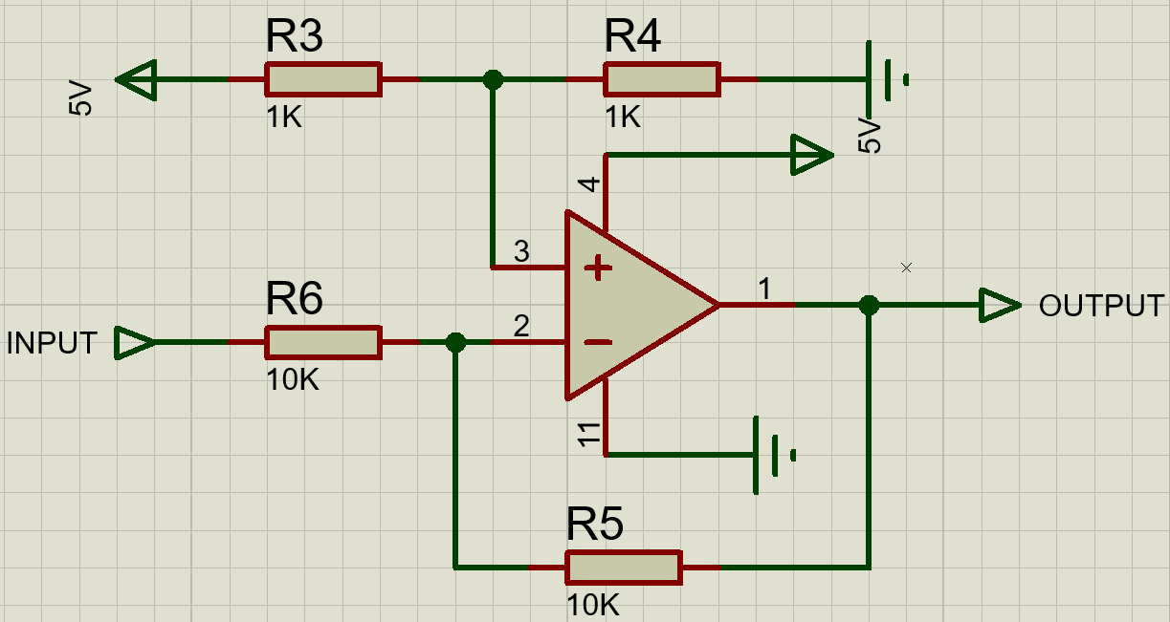
Imagen 4. Circuito de offset
En la entrada input iría la señal atenuada en amplitud anteriormente en el divisor resistivo, con las resistencias R₅ y R₆ configuraríamos la ganancia del amplificador en 1 ya que son las dos iguales mientras que con R₃ y R₄ haríamos un divisor resistivo para tener 2,5V en el terminal positivo del amplificador.

Practica:
1°er prueba:
Cuando realizamos el circuito y realizamos mediciones con un osciloscopio nos encontramos de que el offset de la señal terminaba siendo de 3,8V y no de 2,5V como nosotros esperábamos. Investigando nos dimos cuenta que la configuración del amplificador no estaba siendo como un amplificador inversor partiendo de una tensión inicial de 2,5V sino que estaba trabajando como un amplificador operacional diferencial dándonos una ganancia diferente por la configuración de las resistencias.
Si rehacemos los cálculos teniendo en cuenta la ecuación de la señal de salida para dicha configuración nos queda como:
R₆=R₅=10Kohm R₃=R₄=1Kohm V_{IN}=0V V_{OUT}=?
V_{OUT} = [1+(R₅/R₆)] * [R₄/(R₃+R₄)] * 5V – (R₅/R₆) * V_{IN}
V_{OUT} = [1+(10K/10K)] * [1K/(1K+1K)] * 5V – (10K/10K) * 0V = 5V
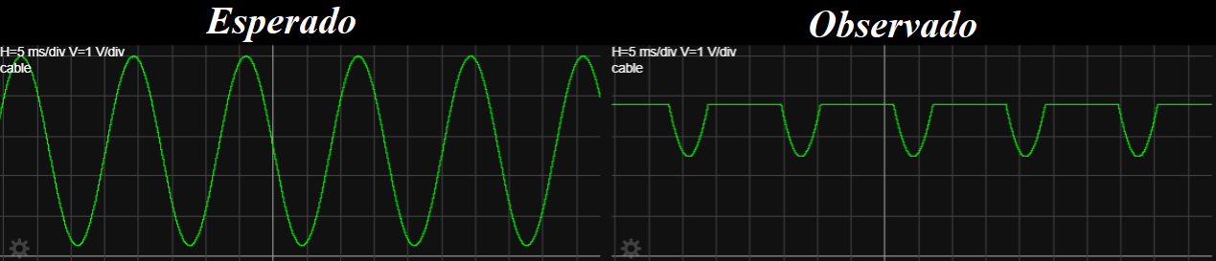
Imagen 5. Salida del circuito de offset (Esc. V=1V/div)
Como vimos recién la señal debería de empezar en los 5V según el arreglo de las resistencias, pero en el osciloscopio vemos que empieza en los 3,8V y se satura rápidamente en este valor.
Esto se debe a que como estamos alimentando el amplificador operacional con 0V y 5V este recorta la señal por las limitaciones de operación que se le generan por utilizar un rango de alimentación tan bajo ocasionando que el rango de trabajo sea más acotado.
Para solucionar estos problemas primero realizamos el cálculo para hacer un arreglo de resistencias que nos permita empezar desde los 2,5V y no desde los 3,8V que medimos con el osciloscopio.
Considerando: R₆=R₅=10Kohm R₄=1Kohm V_{IN}=0V V_{OUT}=2,5V R₃=?
V_{OUT} = [1+(R₅/R₆)] * [R₄/(R₃+R₄)] * 5V – (R₅/R₆) * V_{IN}
2,5V = [1+(10K/10K)] * [1K/(R₃+1K)] * 5V – (10K/10K) * 0V
2,5V = 2 * [1K/(R₃+1K)] * 5V
R₃ = (2 * 1K * 5V)/ 2,5V - 1K = 3Kohm
Una vez que realizamos este cálculo modificamos la R3 por el valor obtenido y procedimos a verificar con el osciloscopio.
2°da prueba:
Mientras medimos con el osciloscopio nos percatamos que la señal medida no era la deseada ya que se nos recortaba la señal en el pico superior y en el pico inferior debido a la limitación de alimentación de amplificador.
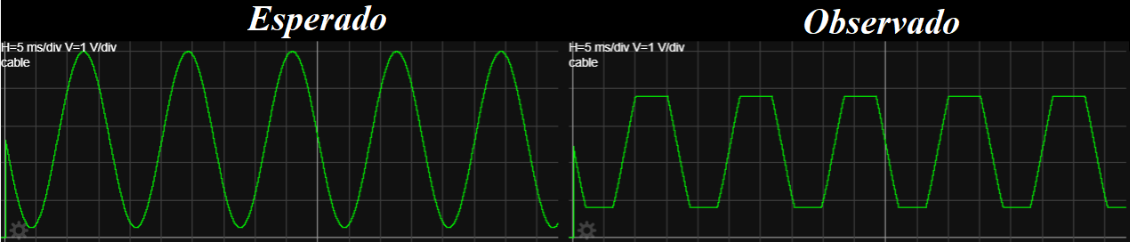
Imagen 6. Salida del circuito de offset 1°er modificación (Esc. V=1V/div)
Debido a este suceso y para no perder resolución de la señal cuando el conversor realice las conversiones optamos por reducir la amplitud de la misma para que quede dentro del rango de operación optimo del amplificador.
Considerando que el valor máximo era 3,8V y el mínimo era 0,8V pudimos deducir que la amplitud pico a pico de la señal entrante al amplificador deberá de ser de 3V o una amplitud normal de 1,5V. Por este motivo tuvimos que realizar cambios en el divisor resistivo como explicamos anteriormente en el apartado de “practica” de “reducción de amplitud”.
También debimos modificar el offset de la señal ya que, si partiera en 2,5V se seguiría recortando la señal por lo que procedimos a realizar el cálculo:
Cuando:
V_{IN}=0V V_{OUT}=0,8V + 1,5V = 2,3V (valor de mínimo inferior más la amplitud de la señal)
Entonces: R₆=R₅=10Kohm R₄=1Kohm V_{IN}=0V V_{OUT}=2,3V R₃=?
V_{OUT} = [1+(R₅/R₆)] * [R₄/(R₃+R₄)] * 5V – (R₅/R₆) * V_{IN}
2,3V = [1+(10K/10K)] * [1K/(R₃+1K)] * 5V – (10K/10K) * 0V
2,3V = 2 * [1K/(R₃+1K)] * 5V
R₃ = (2 * 1K * 5V)/ 2,3V - 1K = 3,3Kohm
Cuando implementamos este valor de resistencia observamos que la señal quedaba dentro de los parámetros establecidos, como vemos en la imagen.
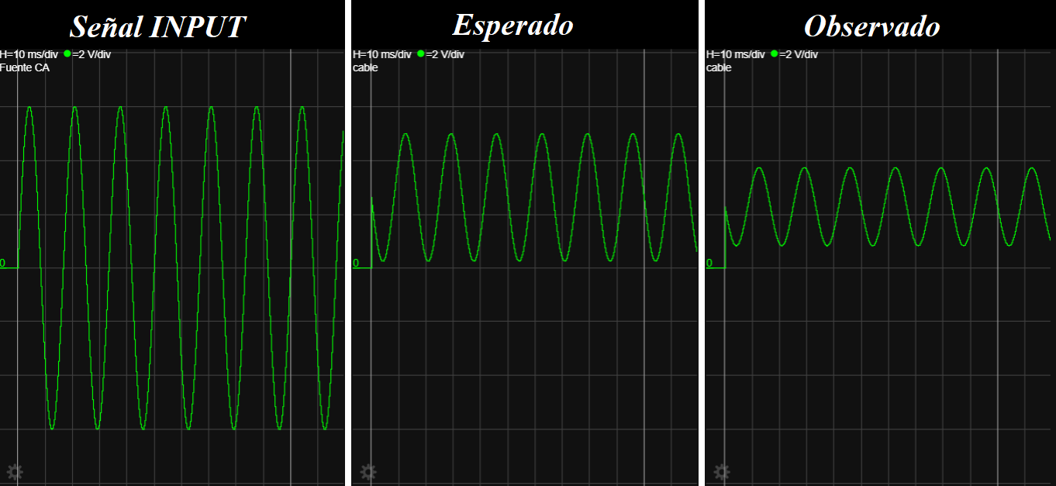
Imagen 7. Circuito de offset con modificación final (Esc. V=1V/div)

Resumen:
Por limitaciones en la alimentación del amplificador operacional perdimos un poco de resolución del conversor, pero gracias a este circuito de acondicionamiento de señal podremos leer esta señal que contenía componentes negativas utilizando un micro controlador que no era capaz de leer este tipo de señales.
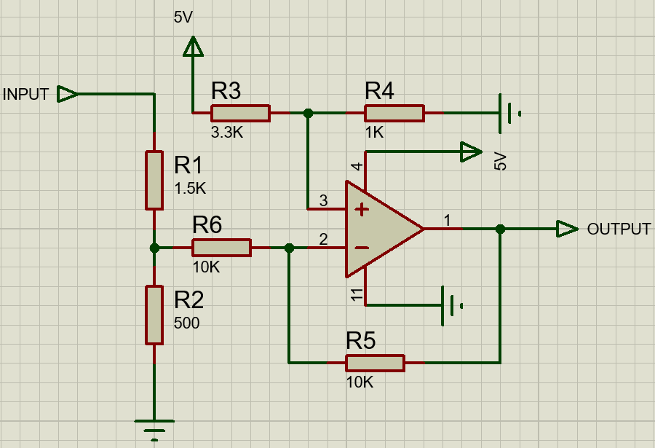
Imagen 8. Circuito 'Acondicionamiento de señal' completo

Configuración del Tiempo de Muestreo y Visualización

Objetivos del Sistema
Como parámetros fundamentales para el diseño del sistema de adquisición de datos, necesitábamos cumplir con varios requisitos críticos: lograr una frecuencia de muestreo precisa y estable que fuera completamente independiente de la ejecución del código principal, ser capaces de visualizar las señales en tiempo real con capacidad de análisis avanzado, y mantener una comunicación eficiente entre el Arduino y la computadora sin pérdida de datos.
A diferencia de versiones anteriores que utilizaban el Serial Plotter básico de Arduino, este proyecto implementa una aplicación de visualización personalizada desarrollada en C++ que corre en la PC. Esta aplicación no solo grafica las señales, sino que también calcula la Transformada Rápida de Fourier (FFT) en tiempo real, detecta armónicas, aplica filtros digitales, y muestra simultáneamente la señal temporal y su espectro frecuencial. Esta solución nos permite trabajar con señales mucho más complejas y realizar análisis que serían imposibles con herramientas básicas.
El desafío principal radica en garantizar que el Arduino muestree la señal a una velocidad exacta de tres mil ochocientas cuarenta muestras por segundo. Esta frecuencia no fue elegida arbitrariamente: permite capturar señales de hasta mil novecientos veinte hertz según el teorema de Nyquist, y además coincide perfectamente con un baudrate estándar de comunicación serial (treinta y ocho mil cuatrocientos bits por segundo), lo que facilita la transmisión sin saturar el puerto.

Estrategia de Muestreo y Procesamiento
Para el desarrollo del sistema AURA, implementamos una estrategia de adquisición de datos de alta velocidad desacoplada del ciclo de procesamiento principal. A diferencia de un disparo síncrono, utilizamos el Modo Free Running del ADC junto con una base de tiempo controlada por el Timer1 para la gestión de los datos.

Adquisición de Datos (ADC en Free Running)
El conversor ADC se configuró con un prescaler de 128, lo que establece una frecuencia de reloj de 125kHz para el periférico (16MHz/128). En el modo Free Running (activado mediante el bit ADATE en el registro ADCSRA y configurado en ADCSRB), el ADC realiza conversiones de forma continua y autónoma.
Cada conversión completa requiere 13 ciclos de reloj del ADC, lo que resulta en una frecuencia de muestreo efectiva de:
f_{adc} = 125.000Hz/13 = 9615,38Hz
Al finalizar cada conversión, se dispara una interrupción de hardware (ADC_vect) que almacena inmediatamente el valor convertido en una variable global, garantizando que el dato más reciente esté siempre disponible para el sistema.
Sincronización y Salida (Configuración del Timer1)
A diferencia de la adquisición, el control de flujo y la salida de datos (ya sea hacia el puerto serie o hacia el PORTA) están gobernados por el Timer1. Este timer de 16 bits del Arduino Mega se configuró en modo CTC (Clear Timer on Compare Match) para operar a una frecuencia exacta de 3840Hz.
El sistema calcula automáticamente el prescaler óptimo (en este caso, prescaler 1) y el valor de comparación OCR1A para alcanzar este ritmo. La lógica de funcionamiento es la siguiente:
- El ADC actualiza la variable global a una tasa de 9600Hz.
- El Timer1 genera una interrupción a 3840Hz (260,4 us).
- Dentro de la interrupción del Timer, el programa "toma una captura" del último valor guardado por el ADC y lo procesa para su visualización o transmisión.

¿Por qué esta arquitectura?
Esta configuración de "muestreo rápido y consulta lenta" asegura que el ADC siempre trabaje a su máxima precisión (dentro del rango recomendado de 50-200kHz de reloj) y que el Timer1 actúe como un filtro de muestreo determinístico. Al ser el ADC más rápido que el Timer, se garantiza que cada vez que el Timer1 solicita un dato, el valor presente en la variable global es reciente, evitando el aliasing y permitiendo un procesamiento de señales robusto para el cálculo de la FFT o el filtrado IIR.

Optimización del ADC: Reducción de 10 a 8 bits
El Arduino Mega tiene un conversor ADC de diez bits, capaz de distinguir mil veinticuatro niveles diferentes de voltaje. Sin embargo, transmitir diez bits por el puerto serial requiere enviar dos bytes por cada muestra, lo que duplica el ancho de banda necesario. A tres mil ochocientas cuarenta muestras por segundo, esto sobrepasaría fácilmente la capacidad de baudrates estándares.
Descubrimos una característica poco conocida del ADC llamada ADLAR (ADC Left Adjust Result). Normalmente, los diez bits de la conversión se almacenan "justificados a la derecha" en dos registros de ocho bits: los dos bits más significativos van al registro ADCH y los ocho restantes al ADCL. Esto obliga a leer ambos registros en secuencia, y si el ADC completa una nueva conversión entre las dos lecturas, se puede corromper el dato.
Activando ADLAR, logramos que los diez bits se alineen "a la izquierda": los ocho bits más significativos quedan completos en ADCH, y los dos menos significativos (que contienen muy poca información útil) quedan en ADCL. De esta forma, podemos leer únicamente ADCH y obtener directamente un byte con los ocho bits más importantes de la conversión. Esto reduce el tráfico serial a la mitad sin perder precisión significativa, ya que el ruido inherente del circuito acondicionador ya limita la resolución efectiva.
Análisis de pérdida:
Los dos bits que descartamos representan aproximadamente doce milivoltios de resolución en el rango del ADC. Sin embargo, el ruido del amplificador operacional LM324 que usamos para acondicionar la señal ya introduce variaciones de alrededor de cuarenta milivoltios RMS. Por lo tanto, esos dos bits extra solo estarían capturando ruido, no información útil de la señal. La decisión de usar ocho bits es un equilibrio inteligente entre precisión y eficiencia.

Comunicación Serial de Alta Velocidad
Con ocho bits por muestra y tres mil ochocientas cuarenta muestras por segundo, necesitamos transmitir aproximadamente treinta mil setecientos veinte bits de datos puros. Sin embargo, cada byte transmitido por serial lleva bits adicionales (un bit de inicio y uno de parada), multiplicando el requerimiento por diez. Esto nos da trescientos siete mil doscientos bits por segundo como mínimo necesario.
El baudrate estándar más cercano es treinta y ocho mil cuatrocientos baudios, que en realidad nos da capacidad para transmitir tres mil ochocientos cuarenta bytes por segundo, justo lo que necesitamos. Esta sincronización perfecta no es casualidad: diseñamos la frecuencia de muestreo precisamente para que encajara con un baudrate estándar, evitando así configuraciones especiales o problemas de compatibilidad.
Problemas iniciales encontrados:
Al principio intentamos trabajar con nueve mil seiscientos baudios porque era más común y simple. Sin embargo, nos encontramos con un problema grave: los datos llegaban a la PC pero se veían símbolos extraños y caracteres incomprensibles en lugar de números. El Arduino estaba enviando datos más rápido de lo que la velocidad serial permitía transmitir, por lo que el buffer de transmisión se llenaba y el programa se bloqueaba esperando espacio libre. Esto causaba que se perdieran muestras y el timing del ADC se desincronizaba.
Subimos la velocidad a treinta y ocho mil cuatrocientos y el problema desapareció completamente. Ahora cada byte se transmite en aproximadamente doscientos sesenta microsegundos, exactamente el tiempo que tarda el ADC en tomar la siguiente muestra. El flujo es perfecto: mientras el ADC está convirtiendo, el byte anterior se está transmitiendo por serial. No hay cuellos de botella.

Flujo Completo del Sistema
En el Arduino:
- El Timer1 cuenta continuamente y cada doscientos sesenta microsegundos genera una señal (3840Hz)
- Esta señal activa la utilización del valor guardado por el ADC (a una frecuencia de 9600Hz el ADC genera una interrupción que lee el registro ADCH, ocho bits MSB)
- El byte se coloca en el buffer de transmisión serial
- El hardware serial transmite el byte automáticamente en segundo plano
- El proceso se repite, mientras el programa principal puede hacer otras tareas (Escribir valor del ADC o filtrado desde la PC en el PORTA)
En la PC:
- Un hilo lee continuamente el puerto serial, byte por byte
- Cada byte se convierte de valor ADC a voltaje real
- El voltaje se almacena en dos buffers circulares: uno para visualización temporal, otro para FFT
- La interfaz gráfica dibuja la señal temporal (actualización fluida)
- Cada segundo, cuando el buffer FFT está completo, se ejecuta la transformada
- El espectro resultante se grafica y se buscan automáticamente picos (armónicas)
- Si hay filtros activos, se aplican muestra por muestra y los resultados se envían de vuelta al Arduino para salida DAC (pines del PORTA).

Desarrollo DAC

Investigación:
Como en trabajos anteriores utilizamos la placa de desarrollo Arduino Mega 2560 decidimos seguir utilizándola pero que sin embargo está limitada a la hora de cumplir con el objetivo. Los módulos o dispositivos que permiten recrear señales son conversores digitales analógicos y esta placa no cuenta con este sistema por lo que para que pueda cumplir con esta tarea se necesita complementarlo con algún hardware externo.
En el caso de la plataforma de desarrollo de Arduino existen módulos externos que permiten la conversión digital a analógico mediante una correcta conexión a la placa de desarrollo y una implementación de un código acorde.
En primera instancia investigamos sobre los diferentes módulos disponibles, estos nos permitían generar señales con un límite de frecuencia muy elevado y con formas muy diversas pero el problema que nos encontramos es que eran muy caros. Por ende, decidimos que no era viable realizar un gasto tan elevado para cumplir con los requisitos de la actividad y que debíamos buscar otras alternativas más asequibles donde. Es así como consideramos la posibilidad de confeccionar nosotros mismos en el protoboard un circuito que nos permita cumplir con el objetivo con el fin de abaratar costos.
En la búsqueda de circuitos capaces de cumplir nos encontramos con diferentes tipos que utilizaban deferentes componentes y circuitos integrados, es allí donde nos topamos con un circuito muy interesante que nos permitía convertir una señal digital a una analógica utilizando solamente resistencias lo que lo hacía sumamente asequible.
El nombre de dicho circuito era R2R y mediante la suma de la caída de tensiones en las resistencias podemos recrear la señal que queramos.
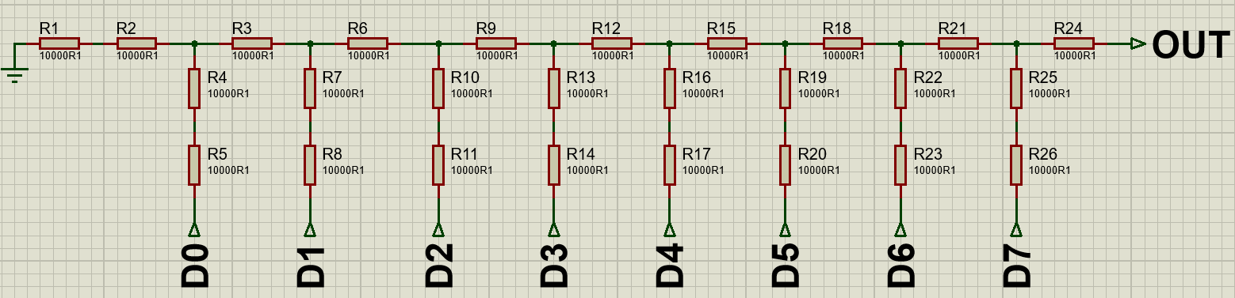
Imagen 9. Circuito R2R con resolución de 8 bits
El circuito ira conectado a salidas digitales del Arduino y utilizara cuantos pines digitales como cuanta resolución quiera el usuario a la hora de recrear las señales. Cuantos más pines utilicemos a la salida mejor se vera la señal de salida sin embargo si embargo esto puede ser una desventaja en placas de desarrollo que no cuente con una cantidad de pines digitales y que tengan que realizar otras tareas además de la recreación de señales. También en cuanto a amplitud nos encontramos que la máxima de la señal generada serán 5V que es a tensión máxima de los pines del Arduino por lo que si se querrá generar señales con una amplitud mayor a 5V se deberá realizar modificaciones en el circuito o directamente construir uno diferente. A su vez como alimentamos el circuito R2R con la tensión de los pines digitales también no podremos generar señales negativas o que tengan una parte en tensión negativa.

Funcionamiento Circuito R2R:
Cuando analizamos la señal que tenemos a la salida nos encontramos que la señal es la suma de las caídas de tensiones en las resistencias y que cada una es la mitad de que la anterior.
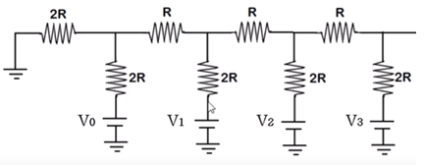
Imagen 10. Circuito original
Para realizar la explicación de cómo funciona en detalle el circuito vamos a utilizar el teorema de Thévenin y el teorema de superposición ya que nos interesa la tensión en los puntos A, B, C y D.
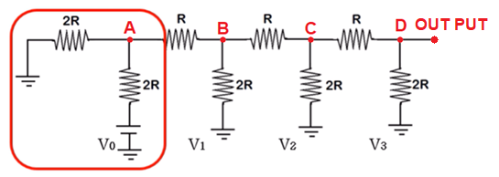
Imagen 11, Circuito de 1°er análisis del bit menos significativo
Procedemos a realizar la simplificación a Thévenin y nos encontramos con la simplificación del circuito donde:
$V_{th}=\frac{V_{0}}{2}$ $R_{th}= 2R || 2R = R$
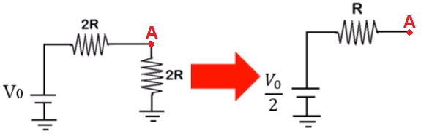
Imagen 12. Circuito de 1°era simplificación
Después de realizar la primera simplificación observamos que la tención es la mitad que la original pero todavía quedan realizar tres simplificaciones mas para obtener la tensión de salida.
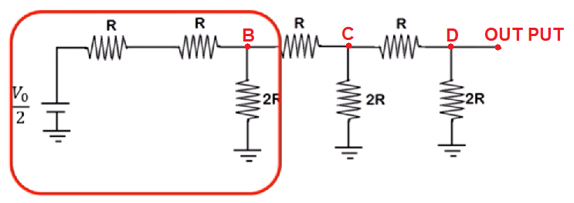
Imagen 13. Circuito de 2°do análisis
Aislamos nuevamente la sección remarcada en rojo y procedemos a realizar los cálculos donde obtenemos que:
$V_{th}=\frac{V_{0}}{2} ÷2=\frac{V_{0}}{4}$ $R_{th}= 2R || 2R = R$
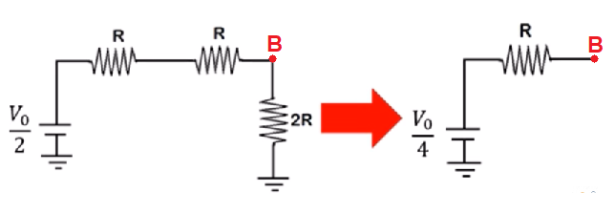
Imagen 14. Circuito de 2°da simplificación
Al realizar un segundo calculo ya vemos que la tensión es una cuarto de la original porque lo que ya podemos ver la tensión seguirá disminuyendo hasta llegar al punto de salida (OUTPUT) al final del circuito.
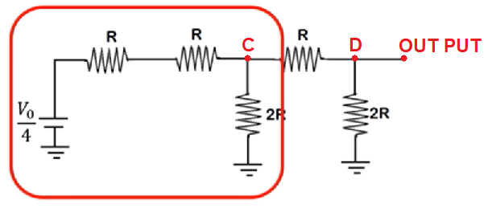
Imagen 15. Circuito de 3°er anáisis
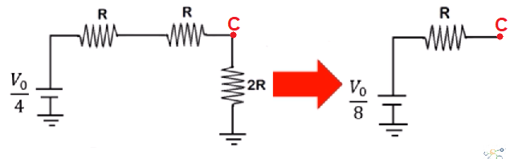
Imagen 16. Circuito de 3°era simplificación
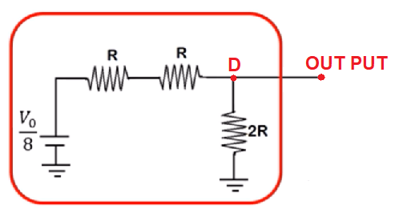
Imagen 17. Circuito de 4°to análisis
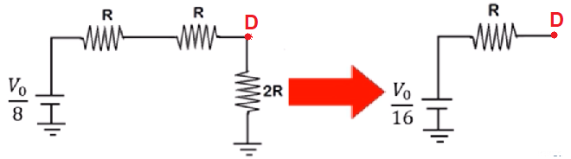
Imagen 18. Circuito de 4°ta simplificación
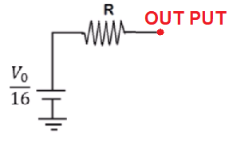
Imagen 19. Circuito final equivalente con bit menos significativo en alto
Como se vio en todo el proceso desde la ilustración 3 a la ilustración 11 la tensión original va disminuyendo hasta ser 1/16 de la original. Este proceso es parecido en el caso de las otras tensiones lo único que cambia es la atenuación que se sufre.
A continuación, mostramos de ejemplo el caso de V3 para ilustrar otra variante del proceso:
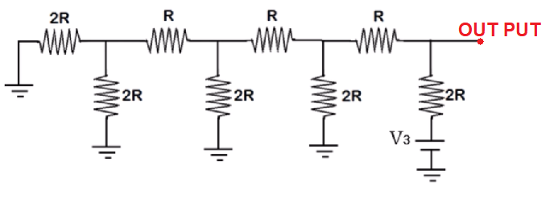
Imagen 20. Circuito de análisis bit más significativo en alto
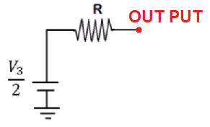
Imagen 21. Circuito de la Ilustración 12 simplificado

Desarrollo DSP completo:
Una vez que adaptamos la señal de entrada a un rango aceptable para que el Arduino lo pueda leer con el ADC y que después la pueda recrear con el circuito R2R que funcionaria como DAC procedemos a realizar la programación para que funcione en conjunto con la PC, agregando funciones de filtrado y muestreo de datos en una interface para poder interpretar los datos de la señal y recrearla o modificarla a la salida.
Arquitectura General del Sistema:
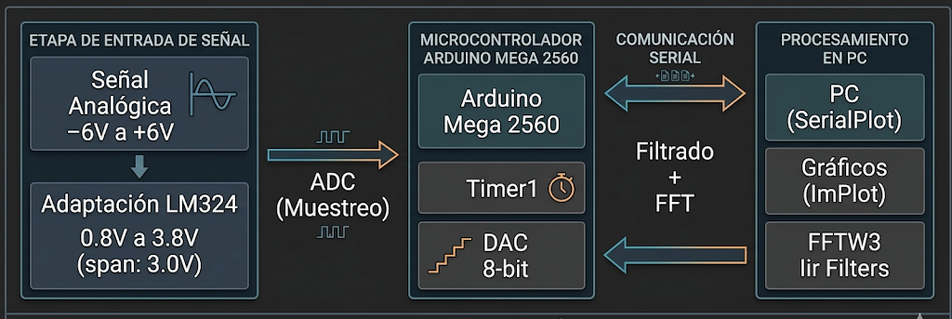
Imagen 22. Diagrama de flujo del funcionamiento del sistema

Especificaciones:

Conversor Analógico-Digital (ADC)
El Arduino Mega 2560 incorpora un ADC de aproximaciones sucesivas (SAR) con las siguientes características:
Especificaciones técnicas:
- Resolución nominal: 10 bits (1024 niveles)
- Resolución de transmisión: 8 bits (256 niveles) - optimización de baudrate
- Rango de entrada ADC: 0V - 5V (referencia AVCC)
- Rango efectivo de señal: 0.8V - 3.8V (3.0V span, acondicionado por LM324)
- Frecuencia de muestreo: 3840 Hz
- Tiempo de conversión: ~104 μs por muestra
- Configuración del prescaler: 128 (balance velocidad/precisión)
Configuración de registros:
// Configuración básica del ADC (ver adc.cpp para detalles completos)
ADMUX = (1 << REFS0) | (1 << ADLAR) | canal; // Ref: AVcc (5V), ADLAR, canal A1
ADCSRA = (1 << ADEN) | (7 << ADPS0); // Enable ADC, prescaler /128
Cálculo de frecuencia del ADC:
F_ADC = F_CPU / Prescaler = 16 MHz / 128 = 125 kHz
Tiempo de conversión = 13 ciclos × (1/125kHz) = 104 μs
Frecuencia máxima teórica = 125kHz / 13 ≈ 9.6 kHz
Conversión de datos 10→8 bits mediante ADLAR (Left Adjust):
Resultado del ADC Ajustado a la Izquierda es una técnica eficiente de conversión a nivel de software para adaptar la lectura de 10bits a 8bits y que sea compatible a la hora de utilizarla en otros procesos como su recreación con el DAC:
// Configuración del ADC con ADLAR (alineación izquierda)
void ADCController::begin(int pin) {
ADMUX = AVcc | AJUSTAR_IZQUIERDA | pin; // ADLAR = 1
// ...
}

// Lectura directa de 8 bits más significativos
void ADCController::conversion_complete() {
uint8_t high = ADCH; // Solo lee registro alto (8 bits MSB)
data = high; // Descarta automáticamente 2 bits LSB
}

uint8_t ADCController::get() {
return data;} // Retorna [0-255] directamente
Distribución de bits con ADLAR:
Conversión 10 bits: 0b11_1010_0101 (933 decimal)
Registro ADCH: [b9][b8][b7][b6][b5][b4][b3][b2] = 233 (8 bits altos)
Registro ADCL: [b1][b0][0][0][0][0][0][0] = ignorado

Resultado: 933 >> 2 = 233 ✓

Conversor Digital-Analógico (DAC)
La salida utiliza un DAC R2R de 8 bits mediante salidas digitales paralelas:
Especificaciones:
- Resolución: 8 bits (256 niveles)
- Tipo: DAC resistivo R-2R ladder network
- Pines utilizados: 22-29 (PORTA completo del Arduino Mega 2560)
- Rango de salida: 0V - 5V
- Tiempo de establecimiento: ~1 μs (escritura atómica)

Métricas de Desempeño
Precisión (Resolución)
La precisión se define como la menor variación de entrada que el sistema puede detectar.
ADC (10 bits nativos sobre rango efectivo):
Resolución_ADC = Rango_efectivo / (2^n) = 3.0V / 1024 = 2.93 mV por LSB
Transmisión (8 bits efectivos sobre rango efectivo):
Resolución_transmisión = 3.0V / 256 = 11.72 mV por LSB
DAC R2R (8 bits, rango completo 0-5V):
Resolución_DAC = 5V / 256 = 19.53 mV por LSB

Parámetro | Valor | Unidad | Observaciones
Resolución ADC | 10 | bits | 1024 niveles nativos
Resolución efectiva | 8 | bits | Limitada por serial y DAC
Rango de entrada | -6 a +6 | V | Señal original
Rango ADC efectivo | 0.8 - 3.8 | V | Post-acondicionamiento LM324
Precisión (en ADC) | 11.72 | mV | Sobre rango efectivo
Frec. muestreo | 3840 | Hz | Nyquist: 1920 Hz
Latencia total | ~1.0 | ms | ADC + serial + filtro
Tabla 1. Resumen de Especificaciones

1. FUNDAMENTOS TEÓRICOS - TRANSFORMADAS DE FOURIER

1.1.1 Del Dominio Temporal al Dominio Frecuencial
Una señal en el tiempo x(t) puede representarse como la suma de componentes sinusoidales de diferentes frecuencias. La Transformada de Fourier es la herramienta matemática que realiza esta descomposición.
Transformada de Fourier Continua:
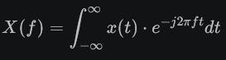
Interpretación física:
- X(f) representa la amplitud y fase de cada componente frecuencial
- Permite identificar qué frecuencias están presentes en la señal
- Fundamental para análisis espectral, filtrado y compresión

1.1.2 Transformada Discreta de Fourier (DFT)
Para señales digitales muestreadas, se utiliza la DFT:
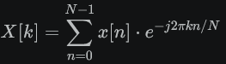
Donde:
- x[n]: Muestras temporales (N puntos)
- X[k]: Coeficientes espectrales (N/2 frecuencias útiles)
- k: Índice de frecuencia (0 a N-1)
- N: Número total de muestras
Conversión índice → frecuencia:
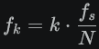
Donde fs​ es la frecuencia de muestreo.
Explicación paso a paso de cómo funciona la DFT:
Hipotéticamente tenemos una señal digital con N = 8 muestras tomadas a fs = 3840 Hz:
Paso 1: Tomar las muestras en el tiempo
x[0] = 1.2 V (t = 0.00 ms)
x[1] = 0.8 V (t = 0.26 ms)
x[2] = -0.3 V (t = 0.52 ms)
... y así sucesivamente
Paso 2: Aplicar la fórmula DFT para cada frecuencia k
Para k = 0 (componente DC):
X[0] = x[0]×e^0 + x[1]×e^0 + ... + x[7]×e^0
= x[0] + x[1] + ... + x[7] // Suma simple
= Promedio × N = Offset DC
Para k = 1 (frecuencia fundamental = fs/N = 480 Hz):
X[1] = x[0]×e^(-j2π×1×0/8) + x[1]×e^(-j2π×1×1/8) + ...
= x[0]×1 + x[1]×e^(-jπ/4) + x[2]×e^(-jπ/2) + ...
Cada término e^(-j2πkn/N) es un "factor de rotación" que compara la señal con senos y cosenos de frecuencia k.
Paso 3: Convertir resultado complejo a magnitud
Cada X[k] es un número complejo con parte real e imaginaria:
X[k] = a + jb // a = parte real, b = parte imaginaria

Magnitud = √(a² + b²) // Amplitud de la frecuencia k
Fase = arctan(b/a) // Fase de la frecuencia k
Paso 4: Mapear índice k a frecuencia real
k = 0 → f = 0 Hz (DC)
k = 1 → f = 480 Hz (fundamental para N=8, fs=3840)
k = 2 → f = 960 Hz
k = 3 → f = 1440 Hz
k = 4 → f = 1920 Hz (Nyquist)
Interpretación física: La DFT descompone la señal temporal en N/2 componentes sinusoidales de diferentes frecuencias, calculando cuánta "energía" hay en cada frecuencia.

1.1.3 FFT (Fast Fourier Transform)
La FFT es un algoritmo eficiente para calcular la DFT, desarrollado por Cooley y Tukey (1965).
Complejidad computacional:
- DFT directa: O(N²) operaciones
- FFT: O(NlogN) operaciones
Ejemplo: Para N = 1024 muestras:
- DFT: ~1,048,576 operaciones
- FFT: ~10,240 operaciones (~100× más rápida)
Algoritmo FFT por decimación en frecuencia:
1. Dividir la secuencia en pares e impares
2. Calcular FFT de cada mitad recursivamente
3. Combinar resultados mediante factores de rotación (twiddle factors)
W_N^k = e^(-j2πk/N)
¿Cómo funciona la optimización FFT?
La FFT aprovecha simetrías matemáticas para evitar cálculos redundantes:
Ejemplo con N = 8 muestras:
Método directo (DFT):
- Para calcular X[0]: 8 multiplicaciones complejas
- Para calcular X[1]: 8 multiplicaciones complejas
- ...
- Total: 8 × 8 = 64 multiplicaciones
Método FFT:
- División: Separar en pares e impares
Pares: x[0], x[2], x[4], x[6] → FFT de 4 puntos
Impares: x[1], x[3], x[5], x[7] → FFT de 4 puntos
- Conquista: Resolver dos FFT de N/2 = 4 puntos
- FFT de 4 puntos requiere 4×4 = 16 operaciones cada una
- Total: 2 × 16 = 32 operaciones
- Combinación: Unir resultados con N = 8 multiplicaciones
- Total, final: 32 + 8 = 40 operaciones (vs 64 de DFT)
Recursión continua: Para N = 1024, la FFT divide hasta llegar a pares de 1 elemento:
1024 → 512 → 256 → 128 → 64 → 32 → 16 → 8 → 4 → 2 → 1
log₂(1024) = 10 niveles de recursión
Resultado: En lugar de N² = 1,048,576 operaciones, solo necesita N×log₂(N) = 10,240 operaciones.
Analogía: Es como buscar un nombre en una agenda:
- DFT: Revisar página por página (lento)
- FFT: Abrir por la mitad y decidir si está antes o después (rápido)

1.2 Teorema de Muestreo de Nyquist
Teorema: Una señal con frecuencia máxima f_{max​} puede reconstruirse perfectamente si se muestreo a:
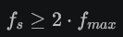
En nuestro sistema:
- Frecuencia de muestreo: f_{s}=3840 Hz
- Frecuencia máxima útil: f_{max}=1920 Hz (frecuencia de Nyquist)
- Frecuencias por encima de 1920 Hz aparecerán como aliasing
Explicación intuitiva del Teorema de Nyquist:
Imagina que quieres dibujar una onda senoidal a mano, pero solo puedes marcar puntos discretos en el papel.
Ejemplo 1:
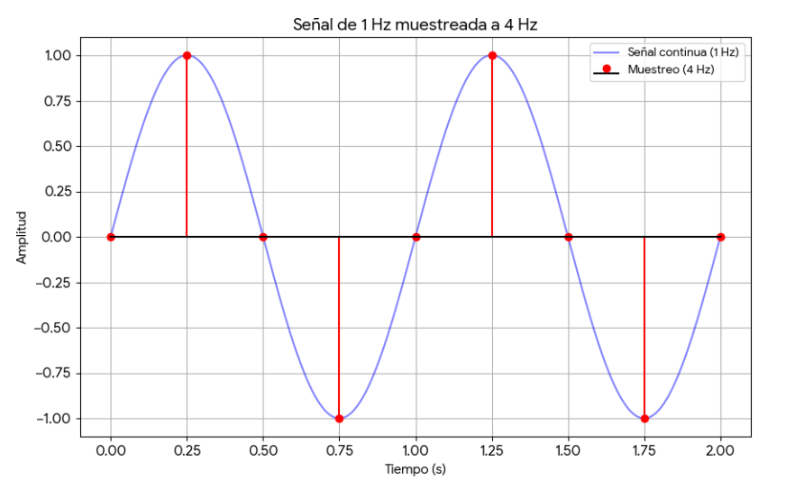
Imagen 23. Muestreo adecuado (fs = 4×f), señal de 1 Hz, muestreada a 4 Hz (4 puntos por ciclo)
Resultado: Puedes reconstruir la onda conectando los puntos.
Ejemplo 2:
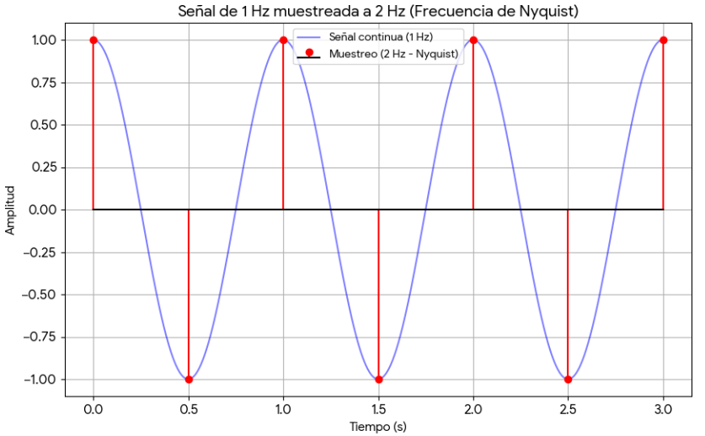
Imagen 24. Muestreo mínimo (fs = 2×f) - Límite Nyquis, señal de 1 Hz, muestreada a 2 Hz (2 puntos por ciclo)
Resultado: Justo alcanza para reconstruir (2 puntos/ciclo)

Ejemplo 3:
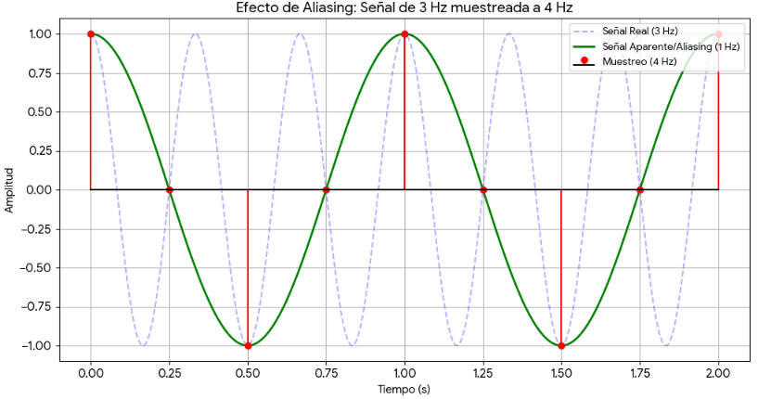
Imagen 25. Submuestreo (fs < 2×f) - ALIASING Señal de 3 Hz, muestreada a 4 Hz (menos de 2 puntos por ciclo)
Resultado: Se ve como 1 Hz en lugar de 3 Hz (aliasing)
En el sistema DSP-Arduino: Con fs = 3840 Hz:
Frecuencias que causan aliasing: > 1920 Hz

1.3 Armónicas y Análisis Espectral

1.3.1 Concepto de Armónicas
Para una señal periódica con frecuencia fundamental f0​, las armónicas son componentes frecuenciales a múltiplos enteros:
- Fundamental: f1​=f0​ (1ª armónica)
- Segunda armónica: f2​=2⋅f0​
- Tercera armónica: f3​=3⋅f0​
- n-ésima armónica: fn​=n⋅f0​
Ejemplo: Para una señal con fundamental a 440 Hz:
- f1​=440 Hz (fundamental)
- f2​=880 Hz (octava)
- f3​=1320 Hz (quinta + octava)

1.3.2 Series de Fourier
Cualquier señal periódica puede expresarse como suma de senos y cosenos:
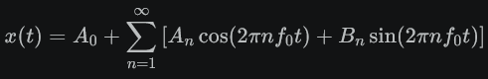
Donde:
- A0​: Componente DC (offset)
- An Bn​: Amplitudes de cada armónica
Forma compleja (más compacta):
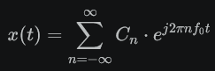
Explicación intuitiva: Construyendo una onda cuadrada
Las Series de Fourier nos dicen que cualquier forma de onda se puede construir sumando senos y cosenos de diferentes frecuencias.
Ejemplo paso a paso: Onda cuadrada a 100 Hz
Una onda cuadrada perfecta se construye sumando solo armónicas impares:
Paso 1: Solo la fundamental (1ª armónica)
- Amplitud: A₁ = 4/π ≈ 1.273 V
- Frecuencia: 100 Hz
- Resultado: senoidal pura, no se parece a cuadrada.
Paso 2: Fundamental + 3ª armónica
- A₁ = 4/π @ 100 Hz
- A₃ = (4/π)/3 @ 300 Hz
- Resultado: empieza a "aplanar" arriba y abajo.
Paso 3: Hasta 5ª armónica
- A₁ = 1.273 V @ 100 Hz
- A₃ = 0.424 V @ 300 Hz
- A₅ = 0.255 V @ 500 Hz
- Resultado: cada vez más cuadrada
Paso 4: Hasta 15ª armónica
Suma de armónicas impares: 1, 3, 5, 7, 9, 11, 13, 15
Resultado: empieza a verse la cuadrada con ligeras distorsiones en las puntas.
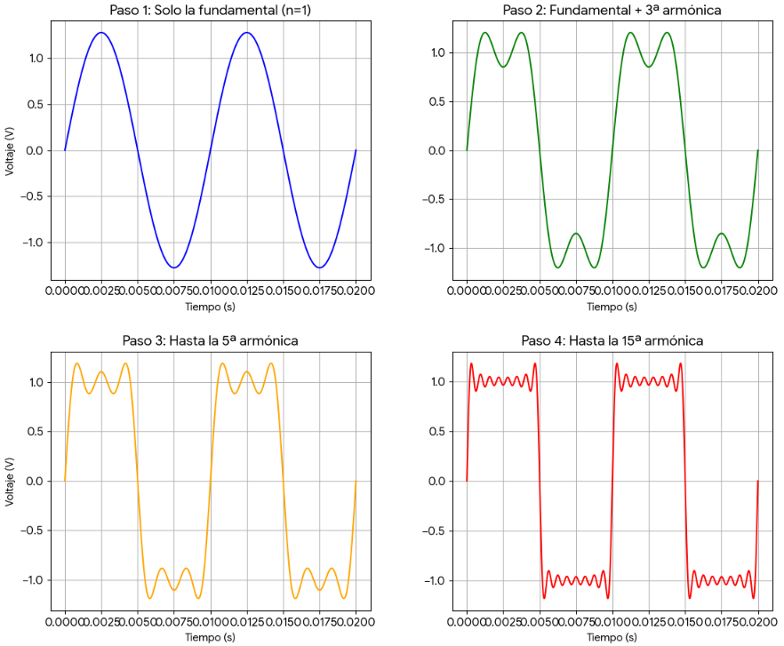
Imagen 26. Ejemplo de reconstrucción de una señal cuadrada
Verificación matemática:
x(t) = (4/π) × [sin(2π×100t)
+ (1/3)×sin(2π×300t)
+ (1/5)×sin(2π×500t)
...]
¿Por qué solo impares?
- Las armónicas pares (2, 4, 6...) se cancelan por simetría
- Las armónicas impares (1, 3, 5...) suman constructivamente
Aplicación en nuestro proyecto:
Cuando el sistema detecta estas armónicas en el espectro FFT:
Espectro de onda cuadrada @ 100 Hz:
100 Hz → 1.273 V ← Fundamental
200 Hz → 0.000 V ← Par (ausente)
300 Hz → 0.424 V ← 3ª armónica
400 Hz → 0.000 V ← Par (ausente)
500 Hz → 0.255 V ← 5ª armónica
...
Esta "huella digital" de armónicas permite identificar la forma de onda sin verla directamente.

1.3.3 Distorsión Armónica Total (THD)
La Distorsión Armónica Total (THD) mide la pureza de una señal:
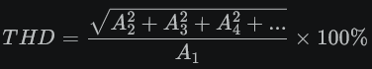
Donde An​ es la amplitud de la n-ésima armónica.
Interpretación:
- THD < 1%: Señal muy pura (audio Hi-Fi)
- THD 1-5%: Calidad aceptable
- THD > 10%: Distorsión audible
¿Qué significa realmente el THD?
El THD responde a la pregunta: "¿Qué porcentaje de la energía de la señal NO está en la frecuencia fundamental?"
Ejemplo numérico completo:
Supongamos que medimos una señal de 440 Hz:
A₁ = 1.000 V @ 440 Hz (fundamental)
A₂ = 0.100 V @ 880 Hz (2ª armónica)
A₃ = 0.050 V @ 1320 Hz (3ª armónica)
A₄ = 0.020 V @ 1760 Hz (4ª armónica)
Cálculo paso a paso:
Paso 1: Calcular la energía de las armónicas no fundamentales
Energía_armónicas = √(A₂² + A₃² + A₄²)
= √(0.100² + 0.050² + 0.020²)
= √(0.01 + 0.0025 + 0.0004)
= √0.0129
= 0.1136 V
Paso 2: Dividir por la fundamental
THD = Energía_armónicas / A₁ × 100%
= 0.1136 / 1.000 × 100%
= 11.36%
Interpretación del resultado:
- El 11.36% de la "energía" de la señal está en armónicas indeseadas
- Un generador de tonos puro debería tener THD < 1%
- Este valor (11.36%) indica distorsión moderada
Comparación de formas de onda típicas:
Forma de onda | THD teórico | Armónicas presentes
Senoidal perfecta | 0% | Solo fundamental
Senoidal con ruido | 0.5-2% | Todas (bajo nivel)
Triangular | 12% | Impares (decaen rápido)
Cuadrada 50% | 48.3% | Impares (1/n)

Aplicación práctica en el proyecto:
// El código calcula THD automáticamente:
std::vector<Harmonic> harmonics = fft->FindHarmonics(3);

double sum_squares = 0;
for (int i = 1; i < harmonics.size(); i++) { // i=1 salta la fundamental
sum_squares += harmonics[i].amplitude * harmonics[i].amplitude;
}

double thd = sqrt(sum_squares) / harmonics[0].amplitude * 100.0;

2. IMPLEMENTACIÓN FFT Y DETECCIÓN DE ARMÓNICAS

2.1 Biblioteca FFTW3
El sistema utiliza FFTW3 (Fastest Fourier Transform in the West), una biblioteca especializada que calcula la Transformada Rápida de Fourier con máxima eficiencia.
¿Qué es FFTW3?
FFTW3 es una implementación optimizada del algoritmo FFT que convierte señales del dominio temporal (voltaje vs tiempo) al dominio frecuencial (amplitud vs frecuencia). Es utilizada internamente por software profesional como MATLAB, Octave, NumPy/SciPy, y muchas aplicaciones de audio.
Características principales:
- Optimización SIMD: Utiliza instrucciones especiales del procesador (SSE, AVX) que procesan múltiples datos simultáneamente, acelerando cálculos hasta 8× respecto a código normal.
- Planes precomputados: Analiza el tamaño de datos una sola vez y genera una estrategia optimizada ("plan") que reutiliza en cálculos posteriores.
- Simetría de Hermite: Para señales reales (como voltajes), aprovecha que el espectro es simétrico. Solo calcula mitad de las frecuencias, ahorrando 50% de tiempo y memoria.
Inicialización del sistema FFT:
Cuando se crea el objeto FFT, se reserva memoria y se genera el plan de ejecución:
FFT::FFT(int sample_count) {
// 1. Calcular cuántos bins de frecuencia necesitamos
amplitudes_size = sample_count / 2 + 1;

// 2. Reservar memoria para resultados complejos
complex = (fftw_complex*)fftw_malloc(amplitudes_size * sizeof(fftw_complex));

// 3. Crear plan de ejecución
p = fftw_plan_dft_r2c_1d(sample_count, samples.data(), complex, FFTW_ESTIMATE);
}
Explicación línea por línea:
Línea 1: Cálculo del tamaño del espectro
amplitudes_size = sample_count / 2 + 1;
- Si capturamos N=3840 muestras temporales, solo necesitamos calcular 3840/2 + 1 = 1921 frecuencias
- ¿Por qué? Por el teorema de Nyquist: solo podemos representar frecuencias hasta fs/2
- El "+1" incluye la frecuencia 0 Hz (componente DC o promedio de la señal)
Línea 2: Reserva de memoria alineada
complex = (fftw_complex*)fftw_malloc(amplitudes_size * sizeof(fftw_complex));
- fftw_malloc: Reserva memoria con alineación especial (16 bytes) requerida por instrucciones SIMD
- fftw_complex: Cada frecuencia se representa como número complejo (parte real + parte imaginaria)
- Tamaño: 1921 × 16 bytes = ~31 KB de memoria
Línea 3: Creación del plan de ejecución
p = fftw_plan_dft_r2c_1d(sample_count, samples.data(), complex, FFTW_ESTIMATE);
- dft: Discrete Fourier Transform (transformada discreta de Fourier)
- r2c: Real to Complex (entrada real → salida compleja)
- 1d: Unidimensional (para señales de audio/voltaje; existe 2D para imágenes)
- FFTW_ESTIMATE: Modo rápido que usa heurísticas en lugar de benchmarks
- Resultado: Un "plan" optimizado que se guardará para reutilizar en cada análisis

2.2 Proceso de Análisis FFT - Paso a Paso
El análisis FFT transforma señales temporales (voltios medidos cada fracción de segundo) en espectros frecuenciales (qué frecuencias existen en la señal y con qué amplitud). Este proceso se realiza en 5 pasos secuenciales:
PASO 1: Adquisición y Almacenamiento de Muestras
El Arduino captura voltajes con su ADC a una tasa constante (3840 muestras por segundo). Estas muestras llegan al PC vía puerto serial y se almacenan en un buffer circular que funciona como una "ventana deslizante" de 1 segundo.
Funcionamiento del buffer circular:
El sistema mantiene siempre 3840 muestras disponibles (exactamente 1 segundo de señal). Cuando llega una nueva muestra, entra por un extremo y desaloja la más antigua por el otro, como una cinta transportadora.
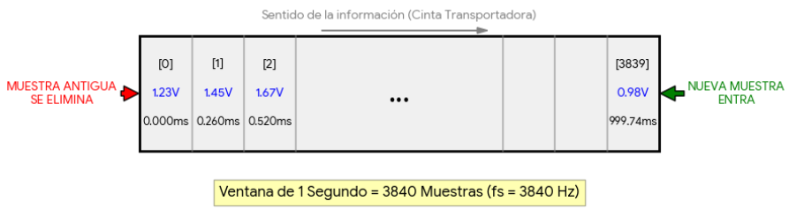
Imagen 27. Representación de funcionamiento de buffer circular
Código de almacenamiento:
void SerialWorker() {
while (lectura_activa) {
uint8_t valor_adc = serial.read(); // Leer 1 byte desde Arduino
double voltaje = TransformarADC_a_Voltaje(valor_adc);
scrollY->push(voltaje); // Agregar al buffer circular
}
}
PASO 2: Preparación de Datos para FFT
Antes de calcular la FFT, copiamos los datos del buffer circular al array de entrada de FFTW3. Esta copia es necesaria porque FFTW3 necesita un array continuo en memoria y puede modificar los datos durante el cálculo.
void FFT::SetData(const double* data, uint32_t count) {
// Copiar datos del buffer temporal al array de la FFT
std::copy(data, data + count, samples.begin());

// Si hay menos de N muestras, rellenar con ceros (zero-padding)
if (count < samples_size) {
std::fill(samples.begin() + count, samples.end(), 0);
}
}
¿Qué hace esta función?
- Toma las 3840 muestras más recientes del buffer circular
- Las copia al array samples[] que usa FFTW3
- Si faltaran muestras (poco común), rellena con ceros
PASO 3: Ejecución de la Transformada de Fourier
Este es el corazón del análisis. FFTW3 toma las 3840 muestras temporales y calcula el espectro de frecuencias.
void FFT::Compute() {
// Ejecutar la transformada de Fourier
fftw_execute(p); // p es el "plan" creado en el constructor
}
¿Qué sucede internamente en fftw_execute(p)?
FFTW3 calcula para cada frecuencia k (de 0 a 1920 Hz) cuánta energía hay en la señal a esa frecuencia específica. Matemáticamente, aplica esta fórmula para cada k:
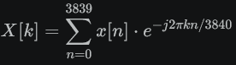
Donde:
- x[n] = muestra temporal n (el voltaje en el instante n)
- X[k] = coeficiente complejo de la frecuencia k
- j = unidad imaginaria (√-1)
Resultado: Un array complex[] con 1921 números complejos. Cada número tiene:
- Parte real: Cuánto de la frecuencia k está "en fase" con la señal
- Parte imaginaria: Cuánto de la frecuencia k está "desfasada 90°"
PASO 4: Conversión a Magnitudes (Amplitudes)
Los números complejos son difíciles de interpretar directamente. Lo que nos interesa es la amplitud (qué tan fuerte es cada frecuencia), independientemente de su fase.
Para calcular la amplitud desde un número complejo, usamos el teorema de Pitágoras:
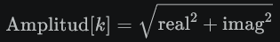
Código de conversión:
void FFT::Compute() {
fftw_execute(p); // Ya ejecutada en paso 3

// Convertir números complejos a magnitudes
for (int k = 0; k < amplitudes_size; k++) {
double parte_real = complex[k][0];
double parte_imag = complex[k][1];

// Calcular magnitud (hipotenusa del triángulo)
double magnitud = sqrt(parte_real * parte_real + parte_imag * parte_imag);

// Normalizar dividiendo por N para obtener amplitud en voltios
amplitudes[k] = magnitud / samples_size;
}
}
¿Por qué dividir por samples_size (N=3840)?
La FFT suma todas las contribuciones de cada muestra. Si la señal es constante 1V, la suma sería 3840V. Dividiendo entre 3840 obtenemos el promedio verdadero: 1V.

Interpretación del array resultante:
amplitudes[0] = Componente DC (promedio de la señal) → 0 Hz
amplitudes[1] = Amplitud a 1 Hz (un ciclo por segundo) → 1 Hz
...
amplitudes[440] = Amplitud a 440 Hz (nota La musical) → 440 Hz
...
amplitudes[1920] = Amplitud a 1920 Hz (frecuencia de Nyquist) → 1920 Hz
PASO 5: Detección de Frecuencia Dominante
Una vez calculadas todas las amplitudes, buscamos cuál frecuencia tiene la mayor amplitud (excluyendo la componente DC).
void FFT::Compute() {
// ... (pasos anteriores)

// Guardar componente DC
offset = amplitudes[0];

// Buscar la frecuencia con máxima amplitud (empezando desde k=1 para ignorar DC)
n_frequency = 1;
double amplitud_maxima = amplitudes[1];

for (int k = 2; k < amplitudes_size; k++) {
if (amplitudes[k] > amplitud_maxima) {
amplitud_maxima = amplitudes[k];
n_frequency = k; // Guardar índice del pico
}
}
}
Conversión de índice a frecuencia en Hz:
El índice k corresponde a una frecuencia específica:
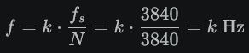
En nuestro caso particular, el índice coincide con la frecuencia en Hz porque fs = N = 3840.
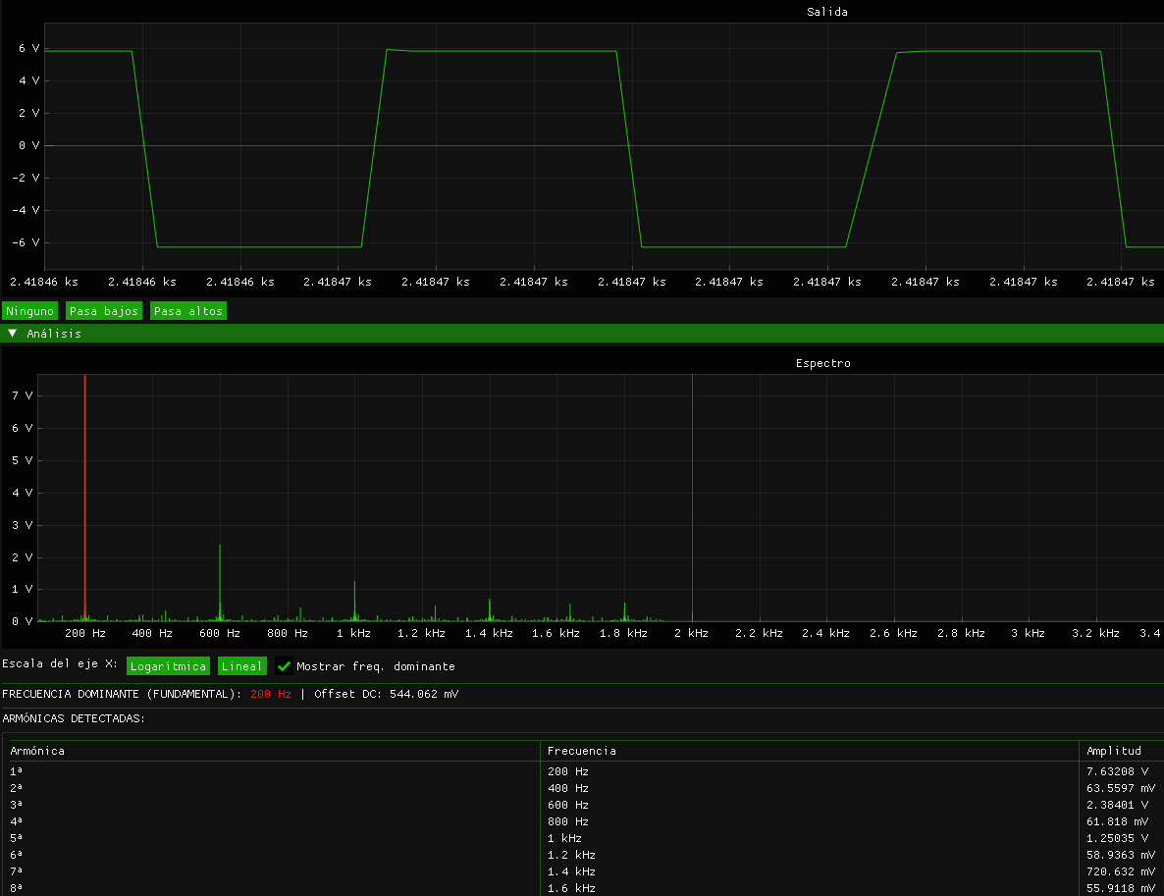
Imagen 28. Ejemplo completo con señal cuadrada de 200Hz
Resumen del flujo completo:
Muestras temporales (3840 valores de voltaje)
↓
[Paso 1] Almacenar en buffer circular
↓
[Paso 2] Copiar a array samples[]
↓
[Paso 3] fftw_execute() → array complex[]
↓
[Paso 4] Calcular magnitudes → array amplitudes[]
↓
[Paso 5] Buscar pico máximo → frecuencia dominante
↓
Resultado: Espectro de frecuencias listo para visualizar

2.3 Detección de Frecuencia Dominante
Una vez calculado el espectro completo de frecuencias, el sistema identifica automáticamente cuál es la frecuencia principal (dominante) en la señal. Esta es típicamente la frecuencia fundamental de la señal que estamos midiendo.
Proceso de detección:
El algoritmo busca el bin con mayor amplitud en todo el espectro, excluyendo la componente DC (frecuencia 0 Hz):
// Código simplificado de detección
int indice_pico = 1;
double amplitud_maxima = amplitudes[1];

for (int k = 1; k < amplitudes_size; k++) {
if (amplitudes[k] > amplitud_maxima) {
amplitud_maxima = amplitudes[k];
indice_pico = k;
}
}

// Convertir índice a frecuencia real
frecuencia_dominante = indice_pico * fs / N;

Explicación del proceso:
- Iniciar búsqueda en k=1: Se ignora k=0 porque corresponde a la componente DC (promedio de la señal), no a una frecuencia oscilante.
- Recorrer todo el espectro: Se compara cada bin con el máximo actual encontrado.
- Guardar el pico: Cuando se encuentra una amplitud mayor, se actualiza tanto la amplitud como el índice.
- Convertir a Hz: El índice k se convierte a frecuencia multiplicando por la resolución frecuencial (fs/N).
Imagen 29. Ejemplo analisis de frecuencia de señal cuadrada de 200Hz

2.4 Detección de Armónicas
El sistema detecta automáticamente las primeras armónicas de la señal de entrada. Las armónicas son frecuencias que son múltiplos enteros de la frecuencia fundamental.
¿Qué son las armónicas?
Las armónicas son componentes frecuenciales que aparecen naturalmente en señales no sinusoidales. Si la frecuencia fundamental es f₀, las armónicas aparecen en:
- 1ª armónica (fundamental): f₀
- 2ª armónica: 2 × f₀
- 3ª armónica: 3 × f₀
- 4ª armónica: 4 × f₀
- 5ª armónica: 5 × f₀
Y así sucesivamente mientras que la cantidad de muestras sean suficientes para obtenerlas.
Ejemplo: Si f₀ = 100 Hz, las armónicas están en 100, 200, 300, 400 y 500 Hz.
Estructura de datos:
Cada armónica detectada contiene tres datos:
struct Harmonic {
double frequency; // Frecuencia en Hz
double amplitude; // Amplitud en Voltios
int bin_index; }; // Posición en el espectro
Algoritmo de detección - Explicación paso a paso:
El algoritmo utiliza la frecuencia dominante como referencia y busca picos en las posiciones donde se esperan las armónicas.
PASO 1: Obtener frecuencia fundamental
Después de ejecutar la FFT, ya tenemos detectada la frecuencia dominante. Esta será nuestra frecuencia fundamental f₀.
Ejemplo: f₀ = 200 Hz (detectada como pico máximo)
PASO 2: Calcular frecuencias esperadas
Para cada armónica n (en el código se calculan hasta 10 siempre que se pueda), calculamos dónde deberíamos encontrar el pico:
1ª armónica: f₁ = 1 × 200 = 200 Hz (fundamental)
2ª armónica: f₂ = 2 × 200 = 400 Hz
3ª armónica: f₃ = 3 × 200 = 600 Hz
4ª armónica: f₄ = 4 × 200 = 800 Hz
5ª armónica: f₅ = 5 × 200 = 1000 Hz
PASO 3: Convertir frecuencias a índices (bins)
Cada frecuencia esperada se convierte a un índice del array de amplitudes:
bin_esperado = round(frecuencia × N / fs)

Para f₂ = 400 Hz:
bin₂ = round(400 × 3840 / 3840) = 400
PASO 4: Búsqueda con tolerancia (±3 bins)
En lugar de buscar exactamente en el bin calculado, el algoritmo busca el pico máximo en una ventana de ±3 bins alrededor. Esto compensa:
- Resolución finita: Si la frecuencia real es 400 Hz pero la resolución es 1 Hz/bin, el pico puede estar ligeramente desplazado.
- Spectral leakage: La energía puede distribuirse en bins vecinos.
// Código simplificado de búsqueda con tolerancia
int bin_objetivo = 400; // Para 2ª armónica

int mejor_bin = bin_objetivo;
double mejor_amplitud = amplitudes[bin_objetivo];

// Buscar en ventana [397, 398, 399, 400, 401, 402, 403]
for (int bin = bin_objetivo - 3; bin <= bin_objetivo + 3; bin++) {
if (amplitudes[bin] > mejor_amplitud) {
mejor_amplitud = amplitudes[bin];
mejor_bin = bin;
}
}

// Guardar resultado
armonica.frequency = mejor_bin * fs / N; // Frecuencia exacta encontrada
armonica.amplitude = mejor_amplitud; // Amplitud del pico
armonica.bin_index = mejor_bin; // Posición en el espectro

Imagen 30. Ejemplo en la Interface
PASO 5: Límite de Nyquist
Si una armónica esperada excede la frecuencia de Nyquist (fs/2 = 1920 Hz), el algoritmo detiene la búsqueda:
if (bin_objetivo >= amplitudes_size) {
break;} // Armónica fuera del rango representable

Ejemplo: Con fs=3840 Hz, solo podemos detectar hasta 1920 Hz. Si f₀=500 Hz:
- 1ª armónica: 500 Hz
- 2ª armónica: 1000 Hz
- 3ª armónica: 1500 Hz
- 4ª armónica: 2000 Hz X (excede Nyquist)
- 5ª armónica: no se calcula

3. FUNDAMENTOS TEÓRICOS - FILTROS DIGITALES

3.1 Introducción a Filtros Digitales
3.1.1 Definición y Propósito
Un filtro digital es un sistema que modifica selectivamente el contenido frecuencial de una señal digital, atenuando o eliminando componentes de frecuencia no deseadas.
Aplicaciones:
- Eliminación de ruido
- Separación de señales
- Ecualización de audio
- Anti-aliasing
- Conformación espectral
3.1.2 Frecuencia de corte
La frecuencia de corte (fc) es el punto donde el filtro atenúa la señal en -3 dB (aproximadamente 70.7% de la amplitud original).

3.2 Tipos de Filtros Digitales
3.2.1 Clasificación por Respuesta Impulsional
1. Filtros FIR (Finite Impulse Response):
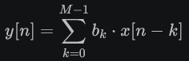
Características:
- Respuesta impulsional de duración finita
- Siempre estables
- Fase lineal posible
- Requieren más coeficientes para misma selectividad
2. Filtros IIR (Infinite Impulse Response):
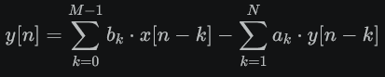
Características:
- Respuesta impulsional de duración infinita (teórica)
- Requieren análisis de estabilidad
- Fase no-lineal
- Mayor eficiencia computacional (menos coeficientes)
3.2.2 Clasificación por Respuesta en Frecuencia
1. Filtro Pasabajos (Low-Pass):
- Deja pasar frecuencias por debajo de fc​
- Atenúa frecuencias por encima de fc​
- Aplicación: Anti-aliasing, suavizado
2. Filtro Pasaaltos (High-Pass):
- Atenúa frecuencias por debajo de fc​
- Deja pasar frecuencias por encima de fc​
- Aplicación: Eliminación de DC, detección de bordes

3.3 Filtros Butterworth
3.3.1 Características Teóricas
Los filtros Butterworth se diseñan para tener respuesta en amplitud máximamente plana en la banda de paso.
Función de transferencia (analógica):
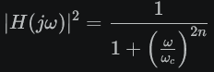
Donde:
- ωc​: Frecuencia de corte (donde |H|=1$/\sqrt{2}$)=-3 dB)
- n: Orden del filtro
Propiedades:
- Respuesta plana en banda de paso (sin ripple)
- Transición monotónica
- Atenuación fuera de banda: −20n−20n dB/década
- Fase no-lineal (retardo de grupo variable)
3.3.2 Diseño Digital - Transformación Bilineal
Para convertir un filtro analógico a digital se usa la transformación bilineal:
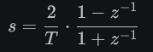
Donde T=1/fs​ es el período de muestreo.
Pre-warping de frecuencia:
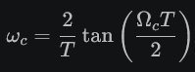
Compensa la distorsión no-lineal de la transformación bilineal.
3.3.3 Orden del Filtro y Selectividad
Comparación de órdenes:
Orden | Atenuación | Ancho transición | Retardo grupo
n=2 | -40 dB/dec | Muy ancho | Bajo
n=4 | -80 dB/dec | Ancho | Medio-bajo
n=8 | -160 dB/dec | Medio | Medio
n=16 | -320 dB/dec | Estrecho | Alto
Tabla 2. Comparacion de Orden de filtros
Justificación de orden 8:
- Atenuación suficiente para aplicaciones de audio (-160 dB/década)
- Latencia aceptable para procesamiento en tiempo real (~0.6 ms)
- Balance óptimo selectividad/complejidad computacional, ordenes mas altos dificultaban el procesamiento de la PC.
3.3.4 Respuesta en Frecuencia
Magnitud en dB:
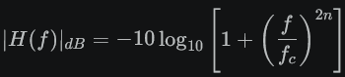
En la frecuencia de corte:
Atenuación en stopband: Para f=2fc​:
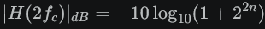
Con n=8:

4. IMPLEMENTACIÓN DE FILTROS DIGITALES

4.1 Biblioteca IIR1
El sistema utiliza la biblioteca IIR1 de Bernd Porr, una implementación eficiente de filtros IIR (Infinite Impulse Response) digitales. Esta biblioteca proporciona filtros clásicos como Butterworth, Chebyshev y Bessel.
¿Qué es un filtro IIR?
Los filtros IIR (Respuesta Impulsional Infinita) son filtros digitales que utilizan retroalimentación: la salida actual depende no solo de las entradas actuales y pasadas, sino también de las salidas pasadas. Esto los hace muy eficientes computacionalmente, requiriendo menos operaciones que filtros FIR equivalentes.
Filtros implementados en el proyecto:
Se han configurado dos filtros Butterworth de orden 8:
- Filtro Pasa Bajos: Deja pasar frecuencias bajas y atenúa frecuencias altas. Frecuencias menores a fc pasan, mayores a fc se atenúan
- Filtro Pasa Altos: Deja pasar frecuencias altas y atenúa frecuencias bajas. Frecuencias mayores a fc pasan, menores a fc se atenúan.
Declaración en el código:
// Filtros globales de orden 8
Iir::Butterworth::LowPass<8> lowpass_filter;
Iir::Butterworth::HighPass<8> highpass_filter;
¿Qué significa "orden 8"?
El orden de un filtro determina cuán "abrupta" es su respuesta frecuencial. Un filtro de orden 8 significa que:
- Tiene 8 polos en su función de transferencia
- Proporciona una atenuación de 48 dB/octava en la banda de rechazo
- Requiere almacenar 8 valores de entrada y 8 valores de salida anteriores
- Es más selectivo que un filtro de orden 2, pero menos que uno de orden 16
Método de configuración:
// Configurar filtro pasa bajos
lowpass_filter.setup(frecuencia_muestreo, frecuencia_corte);
// Ejemplo: fs=3840 Hz, fc=500 Hz
lowpass_filter.setup(3840, 500);
// Resultado: Deja pasar 0-500 Hz, atenúa 500-1920 Hz
¿Qué hace setup() internamente?
La función setup() calcula automáticamente los coeficientes del filtro digital mediante la transformación bilineal:
- Diseña un filtro analógico Butterworth con la frecuencia de corte especificada
- Aplica la transformación bilineal para convertirlo a digital
- Calcula los coeficientes de la ecuación en diferencias
- Almacena estos coeficientes para usar en cada muestra
Reseteo del filtro:
Cuando se cambia la configuración o se inicia una nueva captura, es importante limpiar los estados internos:
lowpass_filter.reset(); // Limpia historial de entradas/salidas
Esto elimina los valores almacenados de muestras anteriores, evitando transitorios al procesar una nueva señal.

4.3 Aplicación en Tiempo Real
Pipeline de procesamiento:
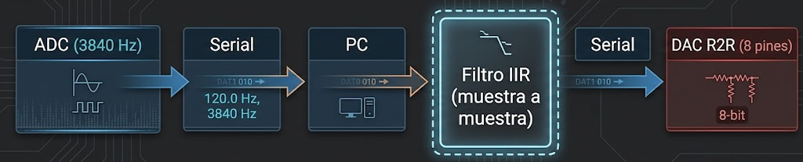
Imagen 31. Diagrama de flujo de aplicación de filtros
Pipeline de procesamiento (ver MainWindow.cpp para detalles completos):
void SerialWorker() { // Hilo de procesamiento en tiempo real
while (do_serial_work) {
int read = serial.read(read_buffer, 128); // Leer bloque

for (int i = 0; i < read; i++) {
double voltaje = TransformSample(read_buffer[i]); // ADC→V
scrollY->push(voltaje); // Almacenar original

// Aplicar filtro
double filtrado = (selected_filter == LowPass) ?
lowpass_filter.filter(voltaje) : voltaje;

filter_scrollY->push(filtrado);
write_buffer[i] = InverseTransformSample(filtrado); // V→DAC
}
serial.write(write_buffer, read); // Enviar procesado
}
}

4.4 Visualización Dual
La interfaz gráfica muestra simultáneamente dos gráficos temporales superpuestos verticalmente, ambos con el mismo eje de tiempo, lo que permite comparar visualmente el efecto del filtro.
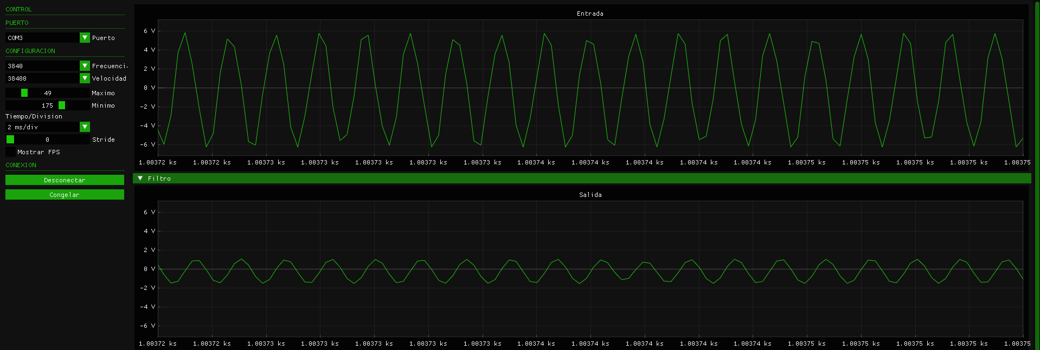
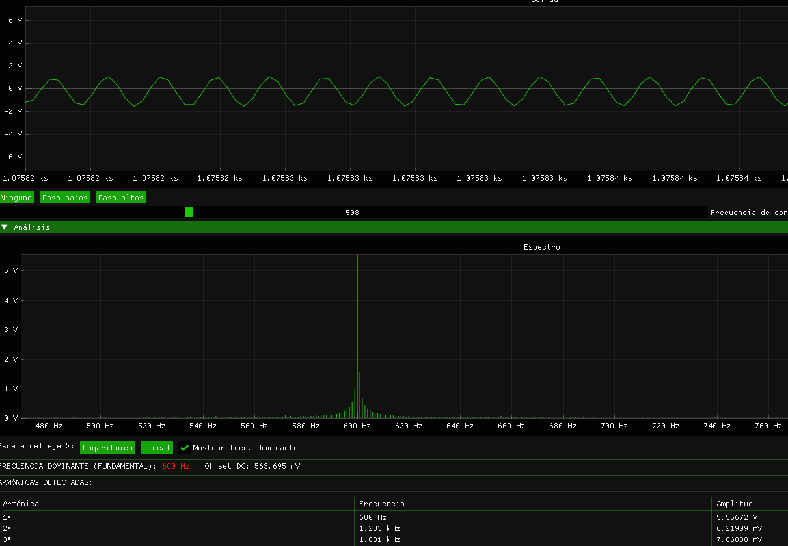
Imagen 32. Interface completa con funcionamiento de filtro
Gráfico superior: Señal de entrada (original del ADC). Gráfico inferior: Señal de salida (después del filtro). Es una señal de 600Hz con un filtro pasa bajo en Fc de 500Hz por lo que se ve como se atenúa la amplitud de la señal.
Ambos gráficos comparten la misma escala temporal, facilitando la observación de:
- El retardo introducido por el filtro (group delay)
- La atenuación de frecuencias específicas
- La forma de onda antes y después del procesamiento

4.5 Controles de Configuración
El usuario puede controlar el filtrado mediante la interfaz, seleccionando:
1. Tipo de filtro:
- Ninguno: La señal pasa sin procesar (bypass)
- Pasa Bajos: Atenúa frecuencias superiores a fc
- Pasa Altos: Atenúa frecuencias inferiores a fc
2. Frecuencia de corte (fc): Ajustable dinámicamente en tiempo real, típicamente en el rango de 1 Hz hasta 1910 Hz.
Cuando se modifica cualquier parámetro, el filtro se reconfigura automáticamente llamando a setup() con los nuevos valores, y luego se ejecuta reset() para limpiar los estados internos y evitar transitorios al aplicar la nueva configuración.

5. ESTRUCTURA DE ARCHIVOS DEL PROYECTO
El proyecto está organizado en dos componentes principales: el firmware del Arduino (DSP-arduino/DSP/) y la aplicación de visualización en PC (SerialPlotter/). A continuación, se detalla la función de cada archivo y su rol en el sistema completo.

5.1 Software Arduino: DSP-arduino/DSP/
El firmware del Arduino Mega 2560 está modularizado en varios archivos que encapsulan funcionalidades específicas, permitiendo un código limpio y mantenible.
Estructura del código para arduino:
DSP/
├── DSP.ino # Programa principal
├── adc.cpp # Implementación del controlador ADC
├── adc.h # Definición de clase ADCController
├── timer1.h # Configuración del Timer1 para muestreo preciso
├── usart.h # Comunicación serial con buffers optimizados
└── prescaler.h # Definiciones de prescalers del ADC

5.1.1 DSP.ino - Programa Principal
Orquesta el sistema completo: inicializa periféricos, lee ADC y transmite a PC.
Características clave:
- Escritura atómica DAC: PORTA = valor (8 bits simultáneos)
- Loop no bloqueante: Transmisión byte por byte sin esperas
- Hardware-driven: ADC y Timer1 operan por interrupciones
Ventaja PORTA completo: Arduino Uno requiere 2 puertos parciales (glitches), Mega usa PORTA completo (atómico)
5.1.2 adc.cpp / adc.h - Controlador del ADC
Encapsula configuración del ADC en clase C++. La técnica ADLAR=1 (left-adjust) permite conversión directa 10→8 bits leyendo solo ADCH (8 bits MSB), evitando combinar ADCL/ADCH.
Configuración | Valor | Propósito
Modo | Conversión a 9600Hz (13 ciclos) | Precisión temporal hardware
Prescaler | 128 (125 kHz) | Balance velocidad/precisión
ADLAR | 1 (left-adjust) | Lectura directa 8 bits MSB
Interrupción | ISR(ADC_vect) | Almacenamiento no bloqueante
Ver líneas 85-230 de DSP-arduino/DSP/adc.cpp para implementación completa.
5.1.3 timer1.h - Timer de Alta Precisión
Genera interrupciones exactas a 3840 Hz mediante Timer1 en modo CTC.
Configuración crítica:
OCR1A = (F_CPU / (prescaler × fs)) - 1
OCR1A = (16,000,000 / (1 × 3840)) - 1 = 4166

Frecuencia real = 16,000,000 / (1 × 4167) = 3839.99 Hz
Error: <0.0003% (despreciable)
Configura ADC para disparar con Timer1 vía ADCSRB = (1 << ADTS2) | (1 << ADTS0). Ver líneas 12-45 de timer1.h.
5.1.4 usart.h - Comunicación Serial Optimizada con Buffer de Envío
Implementa comunicación serial no bloqueante con buffers circulares para transmisión/recepción asíncrona mediante interrupciones. Esta es una pieza fundamental del sistema que permite transmitir datos continuamente sin detener el ADC.
Arquitectura de Buffers Circulares
Hay buffers de envío (TX) y recepción (RX) implementados como buffers circulares:
class USART {
// Buffers circulares (cola FIFO)
uint8_t buffer_escritura[256]; // Buffer TX: 256 bytes (OPTIMIZADO x2)
uint8_t buffer_lectura[64]; // Buffer RX: 64 bytes

// Punteros de lectura/escritura (volatile para ISR)
volatile uint8_t inicio_e = 0; // Puntero de lectura TX (consume datos)
volatile uint8_t fin_e = 0; // Puntero de escritura TX (produce datos)
volatile uint8_t inicio_l = 0; // Puntero de lectura RX (consume datos)
volatile uint8_t fin_l = 0; // Puntero de escritura RX (produce datos)

public:
void begin(uint32_t baud) {
// Configuración para 38400 baudios con doble velocidad (U2X=1)
UBRR0 = 16e6 / (8 * baud) - 1; // UBRR0 = 51 para 38400 bps

UCSR0A = doble_velocidad; // U2X0=1: Reduce error de baudrate
UCSR0B = interrupcion_rx // RXCIE0: Interrupción RX
| interrupcion_registro_vacio // UDRIE0: Interrupción TX
| activar_tx | activar_rx;
UCSR0C = caracter_8bits; // 8N1: 8 bits, sin paridad, 1 stop
}
};
Funcionamiento del Buffer Circular de Envío (TX)
Concepto: Buffer circular (ring buffer) de 256 bytes que actúa como cola FIFO (First In, First Out).
¿Por qué 256 bytes? A 3840 Hz de muestreo:
Bytes generados por segundo = 3840 bytes/s
Capacidad del buffer = 256 bytes
Tiempo de llenado = 256 bytes / 3840 bytes/s = 66.67 ms
Margen de seguridad = 66.67 ms - 260 μs/muestra ≈ 66 ms
Este margen es crucial para:
- Tolerar latencia variable de Windows (1-16 ms)
- Manejar picos de carga de CPU en la PC
Función de Escritura No Bloqueante
Función principal usada en el loop() para enviar datos del ADC a la PC:
// Intenta escribir y devuelve true si lo logra
bool escribir(uint8_t byte){
// OPTIMIZACIÓN 1: Escritura directa si no hay cola y registro está vacío
if (!pendiente_escritura() && registro_vacio()){
UDR0 = byte; // Escribir directamente al registro USART
return true; // Transmisión iniciada inmediatamente
}

// OPTIMIZACIÓN 2: Si buffer lleno, rechazar (evita bloqueo)
if (libre_escritura() == 0)
return false; // Buffer saturado - llamador debe manejar

// RUTA NORMAL: Agregar al buffer circular
buffer_escritura[fin_e] = byte;
fin_e = (fin_e + 1) % sizeof(buffer_escritura); // Módulo 256 (wrap-around)

// Activar interrupción UDRE (Data Register Empty)
UCSR0B |= interrupcion_registro_vacio;
return true;
}
Flujo de datos en loop():
void loop() {
if (beat) {
beat = false;
uint8_t muestra_adc = adc.get();

// Escritura no bloqueante - devuelve inmediatamente
usart.escribir(muestra_adc); // ~10 ciclos de CPU (0.625 μs @ 16 MHz)

// El loop continúa sin esperar la transmisión
}
}

Interrupción ISR de Transmisión
La transmisión real ocurre en segundo plano mediante interrupciones:
// Interrupción: Buffer de transmisión USART vacío (UDRE0)
// Se ejecuta automáticamente cuando el registro UDR0 está listo para más datos
ISR(USART0_UDRE_vect)
{
usart.udrie(); // Llamar función de clase
}

// Función que maneja la interrupción
void udrie(){
// Si no hay más datos pendientes en el buffer
if (!pendiente_escritura()){
UCSR0B &= ~interrupcion_registro_vacio; // Desactivar ISR
return;
}

// Enviar siguiente byte del buffer circular
UDR0 = buffer_escritura[inicio_e];
inicio_e = (inicio_e + 1) % sizeof(buffer_escritura); // Avanzar puntero
}
Timing de la interrupción:
A 38400 bps con 10 bits/byte (1bit inicio, 8bits datos ADC, 1bit parada):
Tiempo entre interrupciones = 10 bits / 38400 bps = 260 μs

Tiempo de ejecución de udrie() ≈ 20 ciclos @ 16 MHz = 1.25 μs

Overhead de ISR = 1.25 μs / 260 μs = 0.48% de CPU
Ventaja clave: La ISR se ejecuta solo cuando hay datos pendientes, y se desactiva automáticamente cuando el buffer está vacío.
Función Auxiliar: Espacio Libre en Buffer
// Devuelve el espacio libre en el buffer de escritura
uint8_t libre_escritura(){
uint8_t pendiente;

// Calcular datos pendientes según posición de punteros
if (fin_e >= inicio_e)
pendiente = fin_e - inicio_e; // Caso normal
else
pendiente = sizeof(buffer_escritura) - inicio_e + fin_e; // Wrap-around

return sizeof(buffer_escritura) - pendiente - 1; // -1 para evitar ambigüedad lleno/vacío
}
Buffer de Recepción (RX)
Implementación simétrica para recibir datos de la PC:
// Interrupción: Recepción USART completa (RXC0)
ISR(USART0_RX_vect)
{
uint8_t leido = UDR0; // Leer byte recibido del registro hardware

if (usart.libre_lectura()){
usart.buffer_lectura[usart.fin_l] = leido;
usart.fin_l = (usart.fin_l + 1) % sizeof(usart.buffer_lectura);
}
// Si buffer lleno, se descarta el byte (overflow)
}

// Función de lectura en loop()
uint8_t leer(){
uint8_t valor = buffer_lectura[inicio_l];
inicio_l = (inicio_l + 1) % sizeof(buffer_lectura);
return valor;
}
¿Por qué buffer RX de solo 64 bytes?
Datos recibidos por segundo = 3840 bytes/s (mismo que TX)
Capacidad = 64 bytes
Tiempo de llenado = 64 / 3840 = 16.67 ms

16 ms es suficiente porque:
- El loop() lee datos inmediatamente (cada 260 μs)
- En el peor caso, el loop se ejecuta cada 1 ms (muy conservador)
Buffer más pequeño ahorra RAM (escasa en ATmega2560: solo 8 KB).
Relación Baudrate/Frecuencia de Muestreo
Baudrate mínimo = fs × bits_por_byte
= 3840 Hz × 10 bits/byte
= 38,400 baudios
Tiempo por byte = 10 bits / 38400 bps = 260.42 μs
Tiempo por muestra = 1 / 3840 Hz = 260.42 μs
Diferencia = 0 μs
Esta sincronización garantiza que:
- El buffer nunca se llena: Consumo = Producción (3840 bytes/s)
- El buffer nunca se vacía: Flujo constante sin gaps
- Latencia mínima: Solo 1 byte de retardo (~260 μs)

5.2 Aplicación de Visualización: SerialPlotter/src/
Aplicación C++ con ImGui/ImPlot (gráficos) y FFTW3 (análisis espectral).
Módulo | Función | Tecnología
main.cpp | Loop renderizado y coordinación | ImGui + OpenGL + GLFW
Serial.cpp | Comunicación puerto COM | Windows API (CreateFile/ReadFile)
FFT.cpp | Análisis espectral 3840→1921 bins | FFTW3 v3.3.10 (r2c DFT)
MainWindow.cpp | Interfaz gráfica + filtros IIR | ImGui + IIR1 (Butterworth ord. 8)
Buffers.h | Buffer circular 3840 muestras | Template C++
Settings.cpp | Configuración persistente | JSON serialization
Tabla 3. Resumen Modulos PC
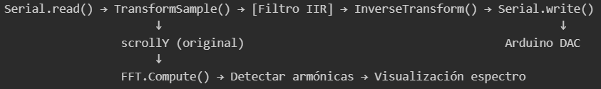
Imagen 33. Arquitectura flujo de datos

5.3 Lógica de Procesamiento: Loop Principal y Aplicación de Filtros
5.3.1 Loop Principal del Arduino (DSP.ino)
El bucle principal implementa un sistema DSP bidireccional donde el Arduino actúa como puente entre el mundo analógico (ADC/DAC) y el procesamiento digital en PC:
/**
* Bucle principal del programa
*
* Sistema DSP bidireccional en tiempo real:
* 1. Lee señal analógica del ADC a 3840 Hz
* 2. Envía muestra por serie a SerialPlotter para procesamiento
* 3. Recibe datos procesados desde SerialPlotter
* 4. Escribe al DAC para generar señal de salida
*/
void loop()
{
// ==============================
// CÓDIGO DSP ACTIVO - Sistema bidireccional ADC ↔ PC ↔ DAC
// Funcionamiento:
// 1. Lee señal analógica del ADC a 3840 Hz
// 2. Envía muestra por serie a la PC/interfaz C++
// 3. Si recibe datos procesados de la PC, los usa para el DAC
// 4. Si no, usa directamente el ADC invertido para el DAC
if (beat){
beat = false;

// Enviar muestra actual por serie a la interfaz C++
uint8_t muestra_adc = adc.get(); // Leer ADC (0-255)
usart.escribir(muestra_adc); // Enviar a PC para análisis/filtrado

// Recibir datos procesados desde la interfaz C++
if (usart.pendiente_lectura()){
valor = usart.leer(); // Usar señal filtrada/procesada de la PC
}
else {
valor = muestra_adc; // Usar ADC directo como fallback
}

// El valor ya se escribirá al DAC en la próxima interrupción del Timer1
}}
Flujo de datos detallado:
- Espera por señal del Timer1: La variable global beat se activa cada 260 μs por la interrupción del Timer1
- Lectura del ADC: Se obtiene la última muestra convertida (ya disponible gracias a la interrupción del ADC)
- Transmisión a PC: El byte se envía por USART sin espera bloqueante (buffer asíncrono de 256 bytes)
- Recepción condicional:
- Con filtro activo: La PC envía datos procesados → valor = usart.leer()
- Sin filtro (Ninguno): No hay datos disponibles → valor =muestra_adc (modo passthrough)
- Escritura al DAC: En la próxima interrupción del Timer1, se ejecuta PORTA = valor (variable global actualizada)
El sistema implementa modo passthrough automático mediante la condición if (usart.pendiente_lectura()). Si la PC no está conectada o el filtro está en modo "Ninguno", el buffer de recepción estará vacío y el código simplemente usa valor = muestra_adc, lo que efectivamente conecta el ADC directamente al DAC sin procesamiento.
5.3.2 Aplicación de Filtros en la PC (MainWindow.cpp)
El filtrado se realiza completamente en la PC, no en el Arduino. El microcontrolador solo captura y reproduce señales; todo el DSP pesado ocurre en el worker thread de la aplicación C++:
// Declaración de filtros IIR Butterworth orden 8 (variables globales)
Iir::Butterworth::LowPass<8> lowpass_filter;
Iir::Butterworth::HighPass<8> highpass_filter;

// Función de procesamiento en SerialWorker (ejecuta en hilo separado)
void MainWindow::SerialWorker() {
while (do_serial_work) {
if (!serial.connected())
continue;

// Paso 1: Leer bloque de datos desde Arduino
size_t read = serial.read(read_buffer.data(), buffer_size);

if (read > 0) {
// Paso 2: Procesar cada muestra recibida
for (size_t i = 0; i < read; ++i) {
// Convertir ADC (0-255) → Voltaje (0-5V)
double transformado = TransformSample(read_buffer[i]);

// Almacenar señal original
scrollY->push(transformado);
scrollX->push(next_time);

// Paso 3: Aplicar filtro digital IIR Butterworth orden 8
double resultado = transformado;

switch (selected_filter)
{
case Filter::LowPass:
resultado = lowpass_filter.filter(transformado);
break;
case Filter::HighPass:
resultado = highpass_filter.filter(transformado);
break;
case Filter::None:
break; // Bypass: salida = entrada (no filtrado)
}

// Paso 4: Almacenar señal filtrada
filter_scrollY->push(resultado);
next_time += 1.0 / settings->sampling_rate;

// Paso 5: Transformar Voltaje → DAC (0-255) para enviar de vuelta
write_buffer[i] = InverseTransformSample(resultado);
}

// Paso 6: Enviar bloque procesado de vuelta por serial al Arduino
serial.write(write_buffer.data(), read);
}
}
}
Configuración de filtros:
void MainWindow::SelectFilter(Filter filter) {
selected_filter = filter;

// Ajustar rango de frecuencia de corte según el tipo de filtro
switch (selected_filter)
{
case Filter::LowPass:
// Pasa bajos: rango completo de 1 Hz hasta Nyquist
min_cutoff_frequency = 1;
max_cutoff_frequency = settings->sampling_rate / 2 - 1; // 1919 Hz @ 3840 Hz
break;
case Filter::HighPass:
// Pasa altos: rango completo de 1 Hz hasta Nyquist
min_cutoff_frequency = 1;
max_cutoff_frequency = settings->sampling_rate / 2 - 1; // 1919 Hz @ 3840 Hz
break;
case Filter::None:
break; // Sin restricciones, no se usa fc
}
}

void MainWindow::SetupFilter() {
switch (selected_filter)
{
case Filter::LowPass:
lowpass_filter.setup(settings->sampling_rate, cutoff_frequency[1]);
break;
case Filter::HighPass:
highpass_filter.setup(settings->sampling_rate, cutoff_frequency[2]);
break;
case Filter::None:
break; // No requiere configuración
}
}

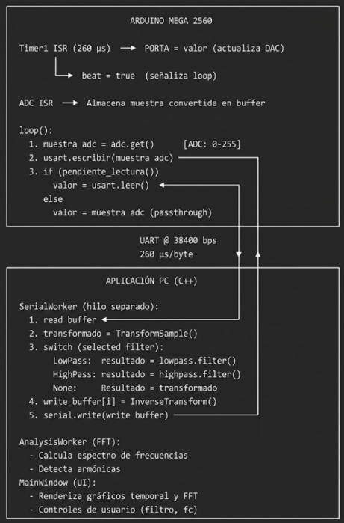
Imagen 34. Diagrama de Flujo del Sistema Completo
Conclusión técnica:
El sistema implementa una arquitectura distribuida de procesamiento DSP:
- Arduino: Adquisición de alta velocidad (ADC), generación de señales (DAC), temporización precisa (Timer1)
- PC: Procesamiento pesado (filtros IIR, FFT 3840 puntos), visualización avanzada (ImPlot), análisis espectral
Esta división permite aprovechar las fortalezas de cada plataforma: el microcontrolador maneja la interfaz analógica con timing determinístico, mientras la PC ejecuta algoritmos complejos con punto flotante y memoria ilimitada.

6. JUSTIFICACIONES DE DISEÑO

6.1 Elección de Frecuencia de Muestreo
Decisión: fs​=3840 Hz
Análisis basado en Teorema de Nyquist:
Justificación:
Rango útil: Cubre señales hasta 1300Hz con una buena resolución.
Compatibilidad con baudrate:
Baudrate requerido = 10 bits/muestra × 3840 muestras/s = 38400 bps
Baudrate estándar disponible: 38400 bps
¿Por qué NO usar baudios superiores (ej: 115200 bps)?
Esta es una pregunta fundamental del diseño. Intuitivamente podría parecer que usar un baudrate superior (como 115200 bps) sería ventajoso al liberar tiempo de CPU para "otras tareas". Sin embargo, este razonamiento es incorrecto para este sistema específico por las siguientes razones técnicas:
1. No existen "otras tareas críticas" en el microcontrolador:
El Arduino Mega está dedicado exclusivamente a:
- Utilización de datos del ADC (disparada por Timer1, hardware automático)
- Transmisión serial (manejada por hardware USART con interrupciones)
- Lectura opcional de comandos desde la PC (mínima CPU)
El loop principal está prácticamente vacío:
void loop() {
if (adc.available()) {
usart.write(adc.get()); // ~10 ciclos de CPU} }
2. Sincronización perfecta evita pérdida de datos:
Con 38400 bps, cada byte tarda aproximadamente 260 μs en transmitirse:
T_byte = 10 bits / 38400 bps = 260.42 μs
T_sample = 1 / 3840 Hz = 260.42 μs
Esta sincronización garantiza que:
- El buffer de transmisión NUNCA se llena (overflow)
- El buffer de transmisión NUNCA se vacía completamente (underflow)
- Flujo de datos constante y predecible sin jitter
3. Saturación del receptor en PC:
Con baudrate superior, los datos llegan "a ráfagas" en lugar de flujo constante:
@ 38400 bps: ████████████████████████████ (flujo continuo)
@ 115200 bps: ███░░░░░░███░░░░░░███░░░░░░ (ráfagas + vacíos)
El scheduler de Windows tiene que procesar los mismos 3840 bytes/segundo, pero con patrón temporal errático, incrementando latencia y jitter del sistema.
4. Compatibilidad universal:
38400 bps es soportado universalmente por:
- Todos los sistemas operativos (Windows, Linux, macOS)
- Adaptadores USB-Serial económicos
- Herramientas de debug (PuTTY, Arduino Serial Monitor, etc.)
Baudrates no estándar o muy altos pueden tener problemas de compatibilidad con drivers antiguos o hardware económico.
Conclusión técnica:
La elección de 38400 bps NO es una limitación, sino una decisión de diseño óptima que:
- Sincroniza perfectamente con la frecuencia de muestreo y del Timer1
- Garantiza flujo de datos constante sin fragmentación
- Simplifica el análisis temporal y depuración
Usar baudios superiores no aportaría ninguna ventaja adicional. El cuello de botella del sistema NO es la comunicación serial (que opera al 100% de eficiencia), sino la frecuencia que se utiliza para sincronizar todo el sistema a 3840Hz.

6.2 Arquitectura ADC→PC→DAC
Decisión: Procesamiento en PC en lugar de procesamiento embebido en Arduino
Ventajas:
Poder computacional:
- Arduino: 8-bit AVR @ 16 MHz, 8 KB RAM
- PC: 64-bit x86 @ 3+ GHz, 16+ GB RAM
Visualización:
- PC: Gráficos HD en tiempo real con ImPlot/OpenGL
- Arduino: Limitado a comunicación serial → software externo
Flexibilidad:
- Cambio de parámetros en la interface sin recompilar firmware del Arduino
- Experimentación con diferentes filtros instantáneamente
- Logging y análisis post-procesamiento

6.3 Uso de FFTW3
Decisión: Biblioteca FFTW3 en lugar de implementación propia
Ventajas:
Rendimiento: Hasta 100× más rápida que DFT naive
Speedup = O(N²) / O(N log N) = N / log N
Para N=1024: Speedup ≈ 100×
Optimizaciones:
- Instrucciones SIMD (SSE4, AVX2)
- Cache-friendly memory access
- Planes pre-computados
Validación: Ampliamente probada en producción (MATLAB, SciPy la usan internamente)

6.4 Reducción 10→8 bits
Decisión: Transmitir 8 bits en lugar de 10 bits nativos del ADC
Se utilizan 8 bits en lugar de los 10 bits de resolución del ADC con el fin de agilizar el envio de datos por el puerto serie y además se simplifica la reutilización de la información a la hora de imprimir la señal en el DAC ya que este tiene también una resolución de 8 bits.
En el caso de que se quieran utilizar los 10 bits este proceso podría ralentizar un poco el proceso ya que se debería de unificar los registros de bits más significativos que tienen 8 bits de estados con los de menos significativos que solo tienen 2 bits de estado, al usar solo los mas significativos usamos un registro que directamente guarda el valor en una variable y se ahorra el proceso de unificación
Impacto crítico en el DAC R2R:
La elección de 8 bits tiene consecuencias directas en el rendimiento del DAC y la frecuencia máxima alcanzable:
Opción 8 bits (implementada):
- Puerto completo: PORTA (PA0-PA7)
- Escritura atómica: PORTA = valor; → 1 instrucción (62.5 ns @ 16 MHz)
- Bits que cambian simultáneamente: Máximo 8
- Tiempo de estabilización observado: ~100-200 ns (medido con osciloscopio)
- Frecuencia máxima DAC con buena definición: 1300 Hz
Opción 10 bits (descartada):
Requiere 2 puertos parciales: PORTC (PC0-PC7) + PORTA (PA0-PA1) lo que tomaría más tiempo de instrucciones para su cambio de estados a la hora de representar una señal.

7. INTERFAZ Y PRUEBAS EXPERIMENTALES

7.1 Descripción de la Interfaz de Usuario
La interfaz desarrollada en C++ con ImGui/ImPlot proporciona una visualización del procesamiento de señales en tiempo real. La ventana principal se divide en varias secciones funcionales:
Gráficos Temporales Duales:
- Gráfico superior: Señal de entrada directa del ADC, mostrando la forma de onda original sin procesar
- Gráfico inferior: Señal de salida post-filtrado, permitiendo comparación visual inmediata
- Ambos comparten el mismo eje temporal (1 segundo de historia = 3840 puntos)
- Escala vertical ajustable automáticamente según el rango de la señal
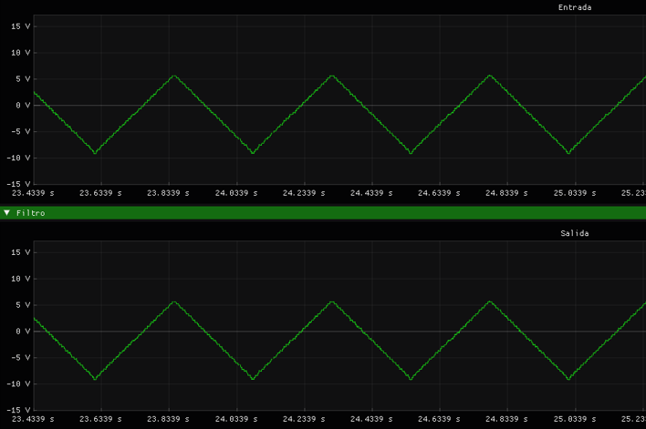
Imagen 35. Gráficos duales de la interface
Espectro FFT:
- Gráfico de barras verticales (stems) mostrando amplitud vs frecuencia
- Rango: 0 Hz a 1920 Hz (frecuencia de Nyquist)
- Resolución: 1 Hz por bin (3840 muestras / 3840 Hz)
- Detección automática de armónicas y la fundamental marcada con líneas rojas
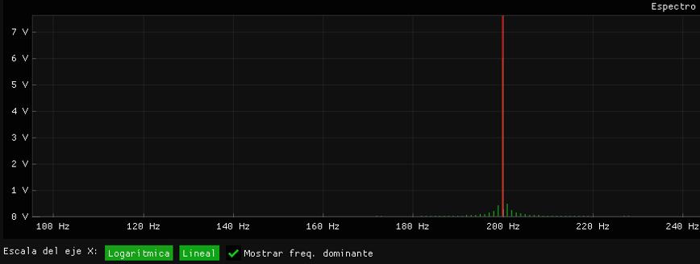
Imagen 36. Gráfico de barras con representación de los armónicos
Panel de Información:
- Frecuencia fundamental detectada
- Amplitud de las armónicas en voltios
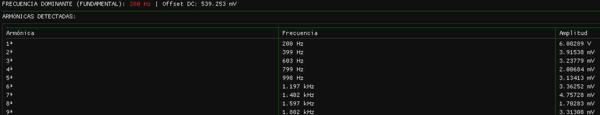
Imagen 37. Tabla con frecuencia y amplitud de los armónicos
Controles de Filtrado:
- Selector de tipo: Ninguno / Pasa-Bajos / Pasa-Altos
- Control deslizante de frecuencia de corte (1 Hz - 1910 Hz)
- Aplicación en tiempo real sin interrumpir la adquisición
Imagen 38. Selectores de filtros y selector de frecuencia de corte
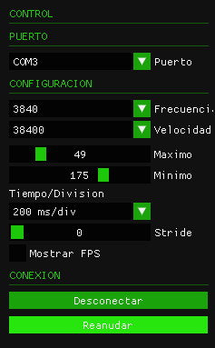
Configuración de Comunicación:
- Selector de puerto COM
- Frecuencia de muestreo: 3840 Hz
- Velocidad Baudrate: 38400 bps (sincronizado con frecuencia de muestreo)
- Control de representación de máximos y mínimos en caso de que se quiera usar una señal sin adaptar por el LM324 (los valores que se ven corresponden al rango de funcionamiento 0,8V-3,8V)
- Control de cambiar el tiempo por división con el fin de controlar el zoom sobre la señal (parecido al funcionamiento de los osciloscopios).
- Opción de Stride que en caso de que la PC sufra en dibujar múltiples muestras se omita dibujar algunos puntos para que mejore un poco el rendimiento de la PC.
Imagen 39. Opciones de configuración
- Opción de mostrar FPS con el fin de Monitorear el rendimiento de la aplicación
- Botones varios:
  - Desconectar: desconecta la aplicación del Arduino.
  - Congelar/Reanudar: pausa o reanuda la impresión de las muestras del ADC en las graficas para que se pueda analizar la información de la señal.

7.3 Transmisión Byte por Byte en Tiempo Real
El sistema transmite cada muestra individualmente (byte por byte) en lugar de bloques acumulados.
Código Arduino (DSP.ino):
void loop() {
if (adc.not_get) {
uint8_t valor = adc.get(); // Obtener muestra del ADC
usart.write(valor); // Enviar inmediatamente (no bloqueante)
}
}

7.4 Resultados Experimentales: Señales de Prueba

Señales puras
Señales varias con frecuencias de 200 Hz:
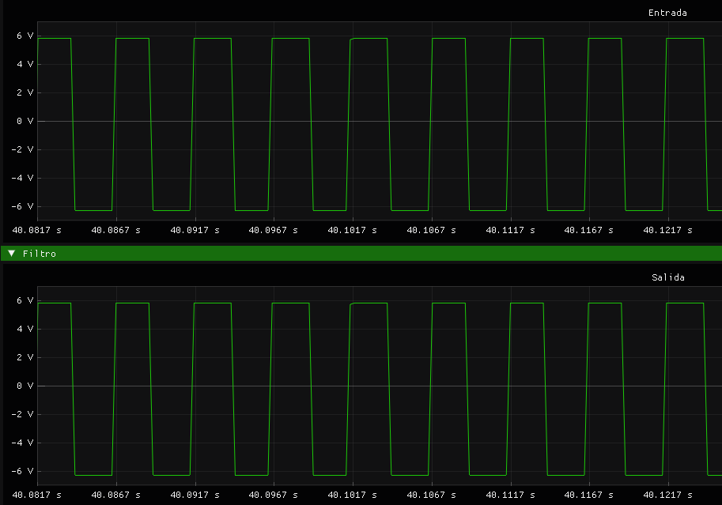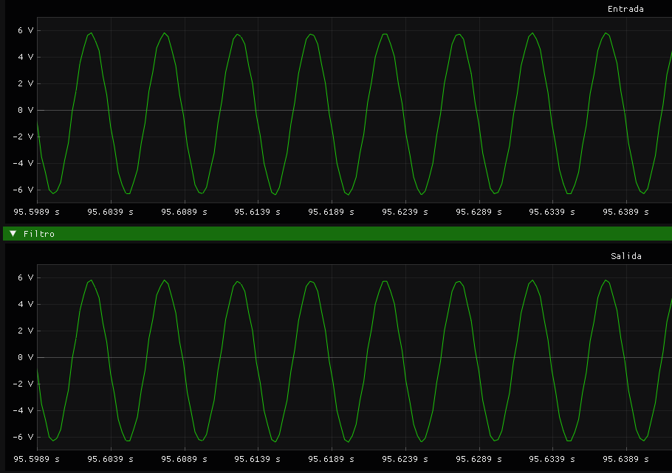
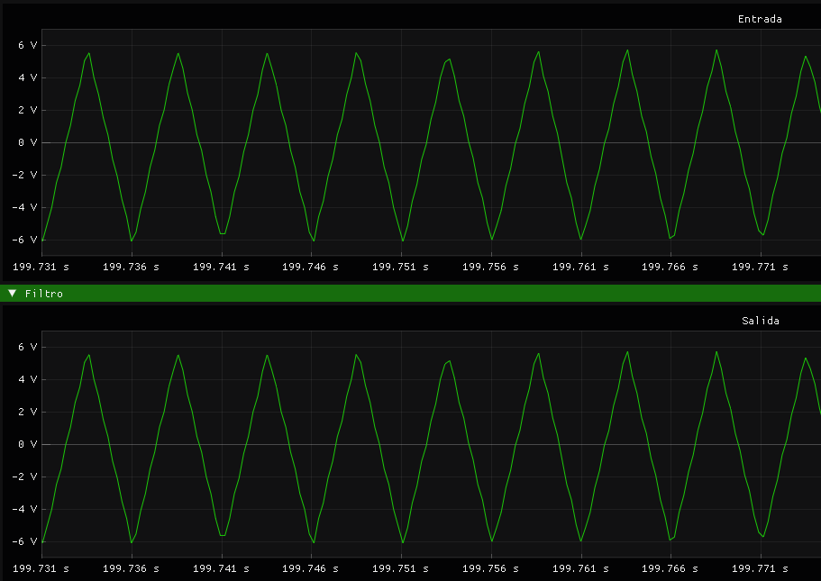
Imagen 40. Muestreo de señales cuadrada, senoidal y triangular de 200Hz

Análisis de las ondas
Imagen 41. Datos de señal cudrada 200Hz
Análisis:
- Armónicas impares presentes y de amplitudes dominantes (teoría de Fourier correcta)
- Armónicas pares con amplitudes casi nulas (simetría de onda cuadrada verificada)
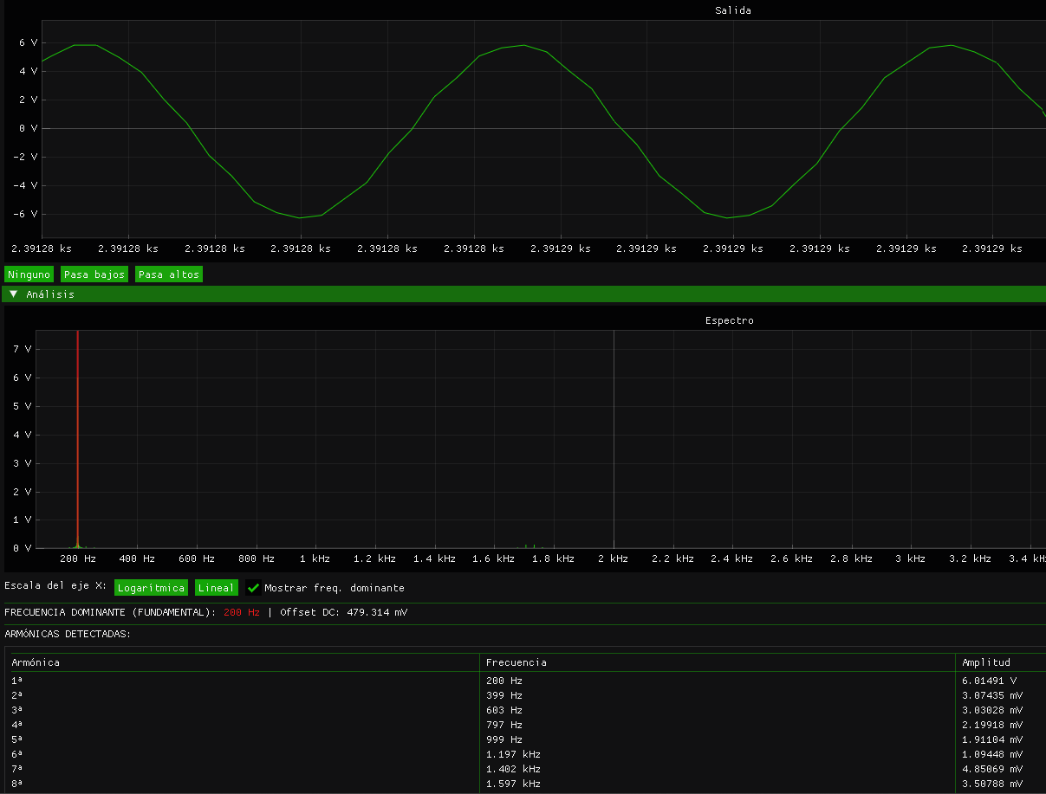
Imagen 42. Datos de señal senoidal 200Hz
Análisis:
- Armónica fundamental dominante (teoría de Fourier correcta)
- Armónicas pares e impares con amplitudes casi nulas (aunque la amplitud de los armónicos sea menor esto sirve para detectar que no es una senoidal perfecta y que tiene un poco de ruido)
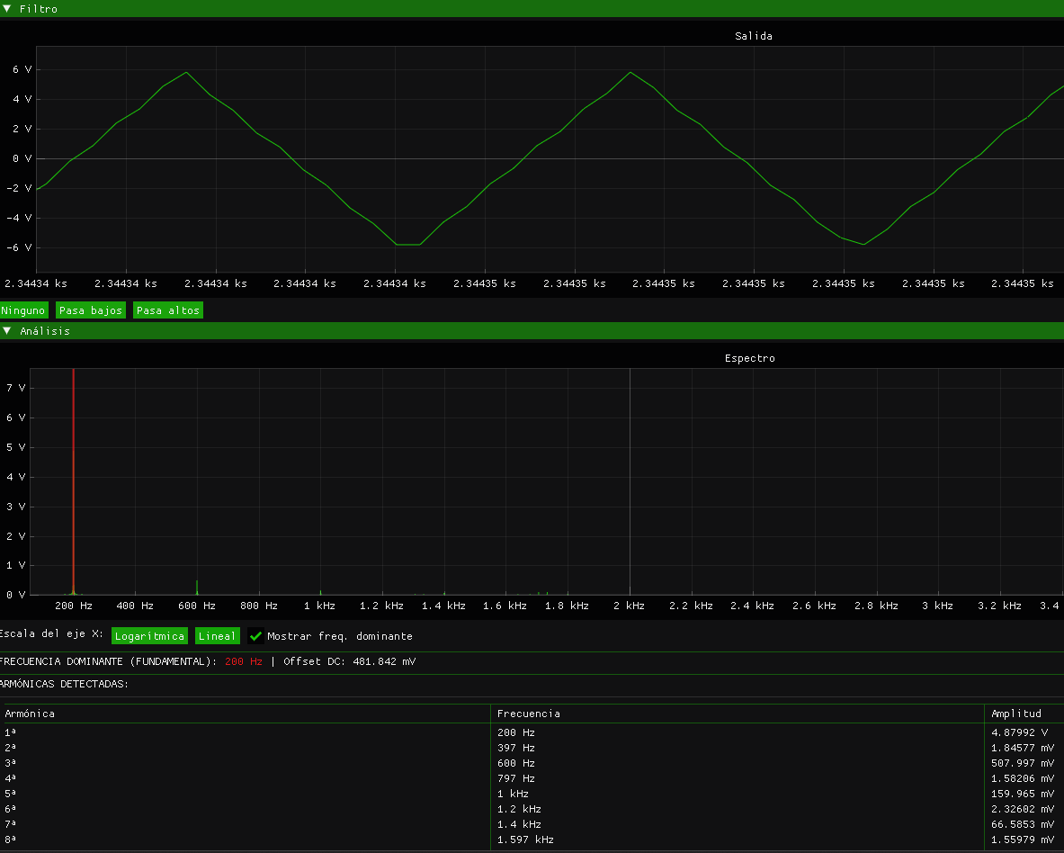
Imagen 43. Datos señal triangular de 200Hz
Análisis:
- Amplitud proporcional a 1/n² verificada
- Solo armónicas impares presentes (teoría correcta)

Señales varias con frecuencias de 600 Hz:
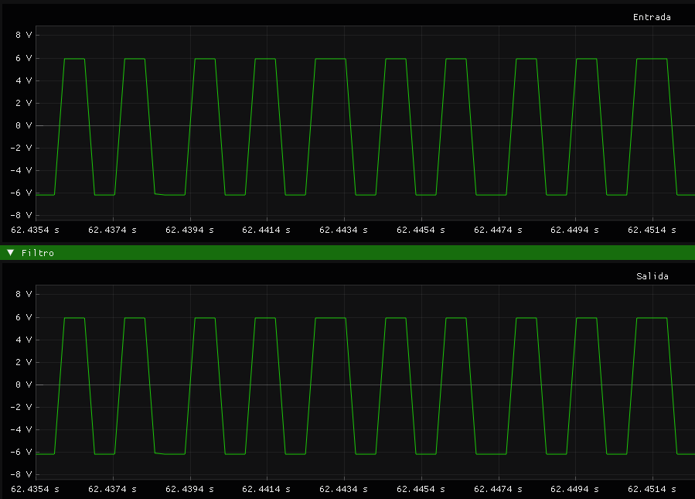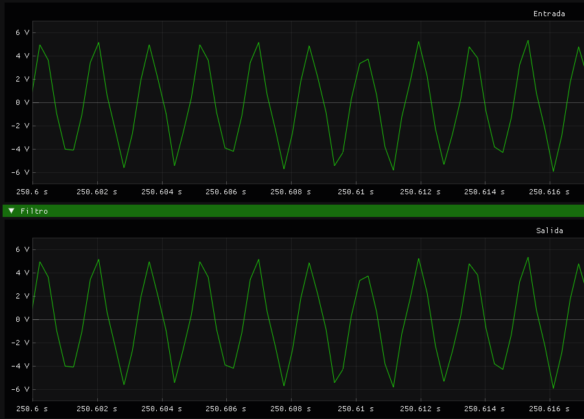
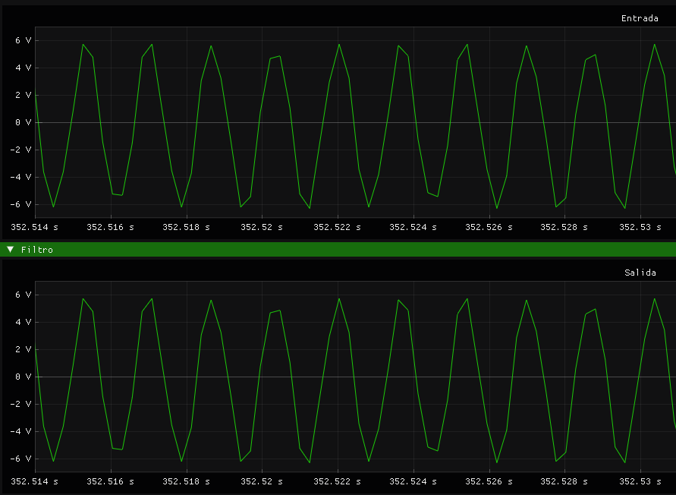
Imagen 44. Muestreo de señales cuadrada, senoidal y triangular de 600Hz
Señales varias con frecuencias de 1300 Hz:
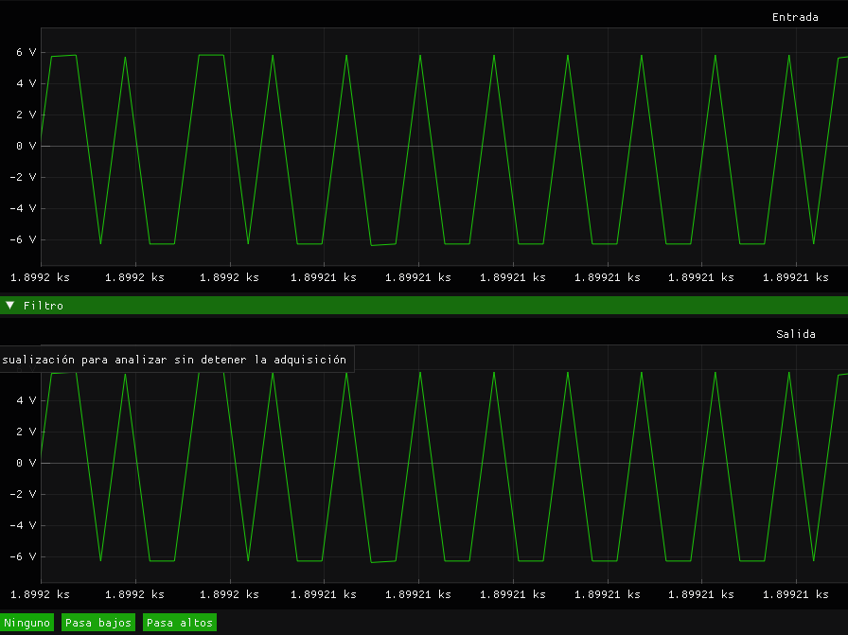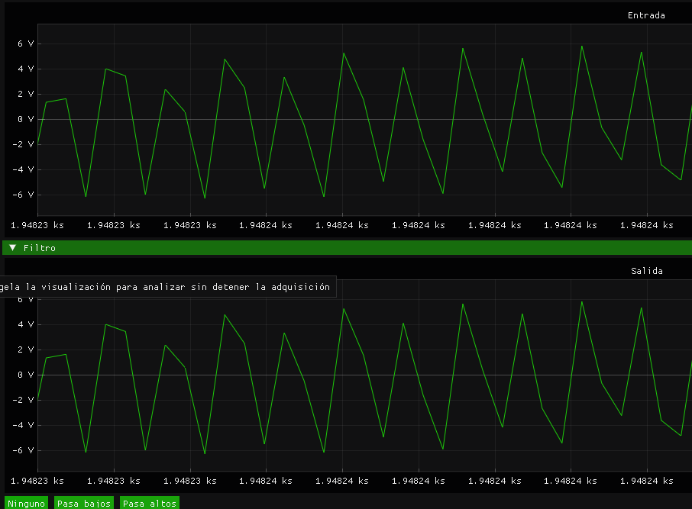
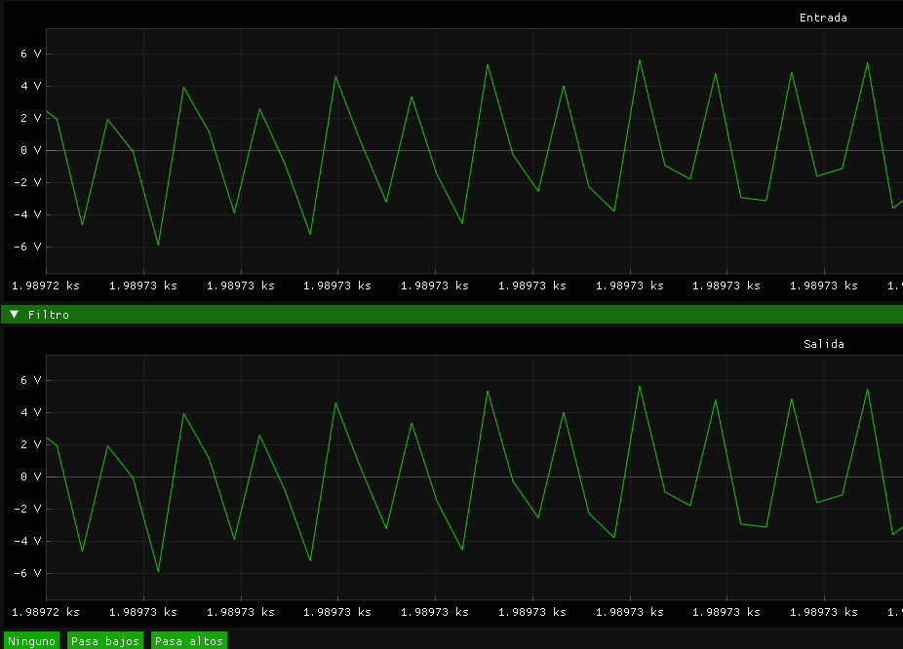
Imagen 45. Muestreo de señales cuadrada, senoidal y triangular de 1300Hz

7.5 Prueba Crítica: Límite de Nyquist (1920 Hz)
El sistema demuestra experimentalmente el Teorema de Nyquist. Señales por encima de 1920Hz aparecen de la misma forma haciendo imposible distinguir que tipo de onda tiene la señal.
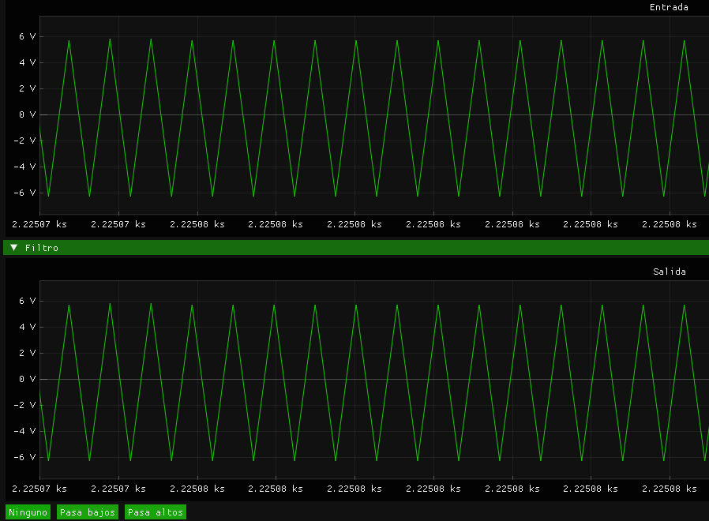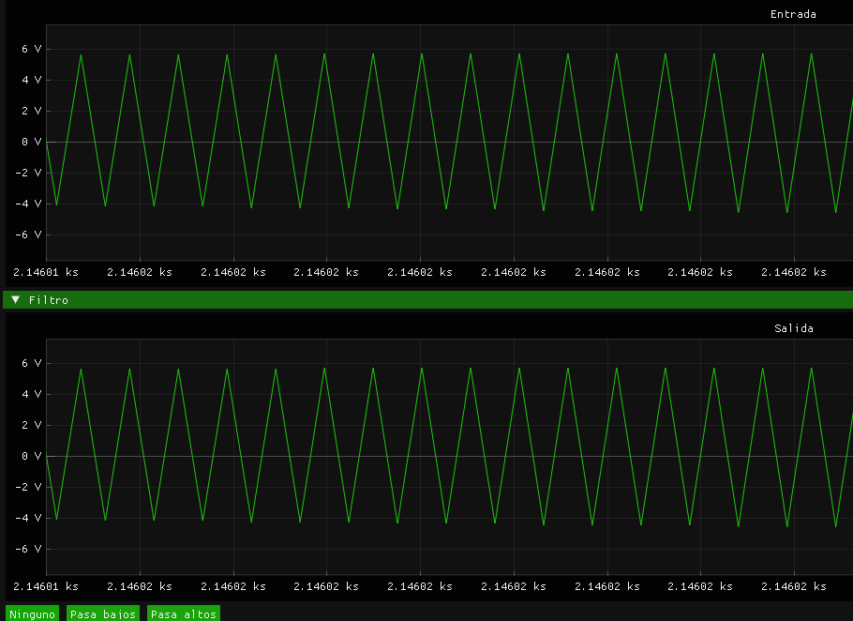
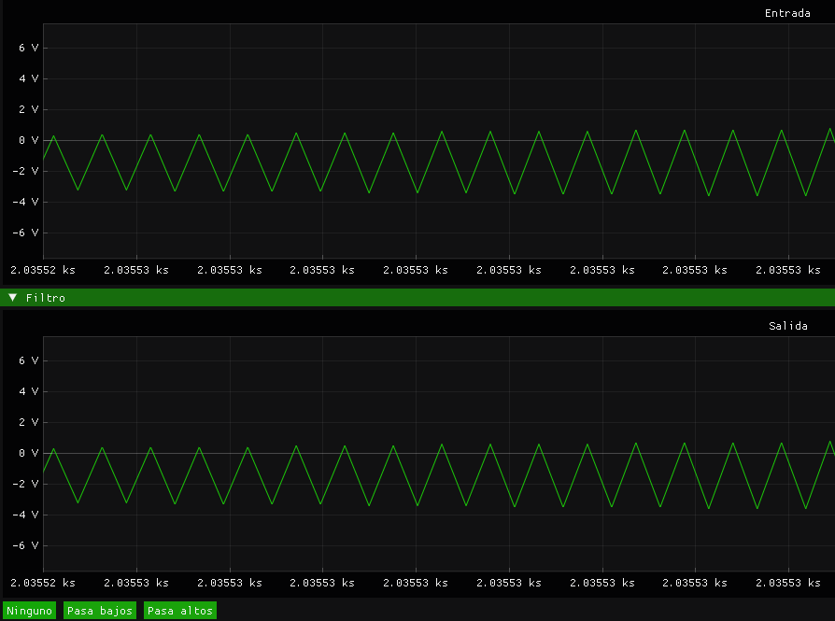
Imagen 46. Muestreo de señales cuadrada, senoidal y triangular de 1920Hz

7.6 Filtros Digitales IIR
Se evaluaron los filtros pasa-bajos y pasa-altos de orden 8 (Butterworth) con tres formas de onda diferentes:
- Senoidal (referencia, señal pura)
- Cuadrada (rica en armónicas impares)
- Triangular (decaimiento armónico 1/n²)

Filtro Pasa-Bajos (fc = 600 Hz) con Onda Cuadrada 600 Hz
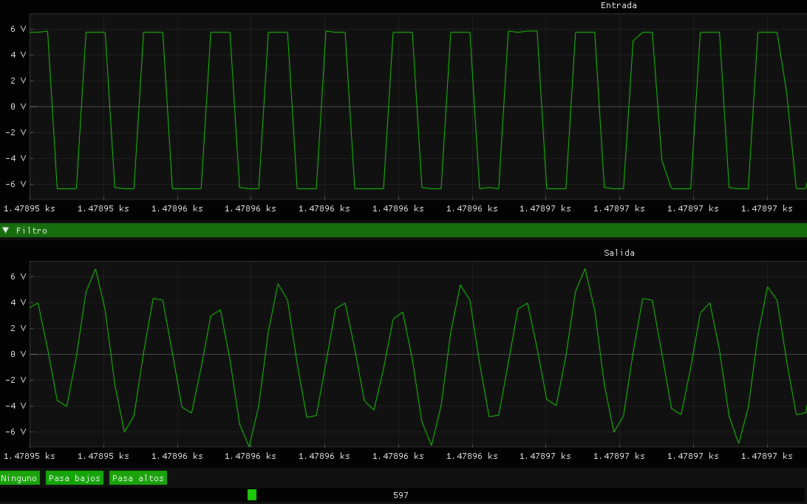
Imagen 47. Recreación de señal cuadrada con filtro Pasa-Bajos
Efecto observado:
- Armónicas altas (3ª, 5ª) fuertemente atenuadas según respuesta Butterworth
- Señal de salida se aproxima a senoidal (solo queda fundamental)
- Filtro funciona correctamente: convierte cuadrada → casi senoidal

Filtro Pasa-Bajos (fc = 500 Hz) con Onda Cuadrada 600 Hz
Imagen 48. Recreación de señal senoidal con filtro Pasa-Bajos
Análisis del efecto observado:
- Atenuación de amplitud: Dado que la frecuencia de la señal (600Hz) es superior a la frecuencia de corte (500Hz), la amplitud de salida será menor que la de entrada.
- Preservación de la forma de onda: La señal de salida conservará su forma senoidal pura. Debido a que el filtro es un sistema lineal e invariante en el tiempo (LTI), no introduce nuevas componentes de frecuencia ni distorsiona la geometría de la onda, limitándose a modificar su magnitud y fase.
- Desplazamiento de fase (Atraso): Se producirá un desfase negativo notable, lo que significa que los picos de la señal de salida aparecerán después de los picos de la señal de entrada en el tiempo.

Filtro Pasa-Altos (fc = 380 Hz) con Onda Cuadrada 600 Hz
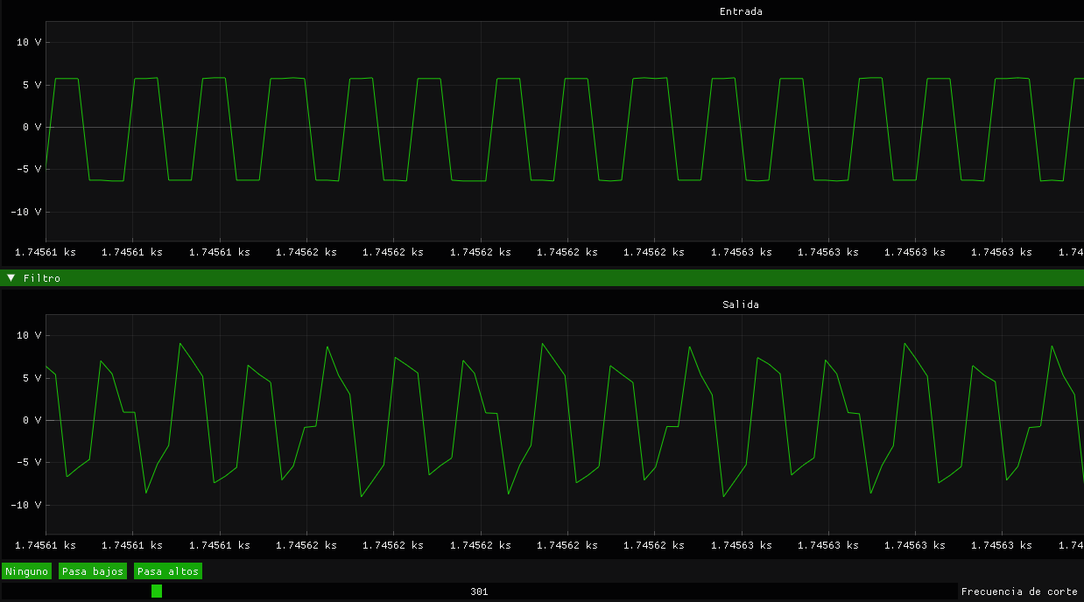
Imagen 49. Recreación de señal cuadrada con filtro Pasa-Altos
Efecto observado:
- Fundamental ligeramente atenuada
- Armónicas altas reforzadas relativamente
- Señal resultante: edges más pronunciados, aspecto "agudo"
- Pasa-altos enfatiza componentes de alta frecuencia correctamente

7.7 Análisis de la Variable bin_index
Función en el código:
struct Harmonic {
double frequency; // Frecuencia en Hz
double amplitude; // Amplitud en Voltios
int bin_index; // Posición en el array FFT
};
Propósito: El bin_index almacena la posición exacta en el array de amplitudes del espectro FFT donde se encontró el pico de cada armónica. Es una funcionalidad adicional del sistema que proporciona:
- Trazabilidad: Permite verificar que la detección es correcta.
printf("3ª armónica: %.2f Hz (bin %d) = %.4f V\n",
h.frequency, h.bin_index, amplitudes[h.bin_index]);
- Visualización avanzada: Permite dibujar marcadores en el gráfico FFT señalando exactamente dónde están las armónicas detectadas.
- Análisis de spectral leakage: Facilita analizar bins vecinos para estudiar dispersión de energía.

7.8 Limitación del DAC en Alta Frecuencia y Nyquist
Durante las pruebas de generación de señales con el DAC R2R (PORTA del Arduino), se observó un fenómeno importante:
Síntoma: Degradación de la forma de onda a partir de los 1300Hz, las señales senoidales y triangulares pierden definición y comienzan a ser indistinguibles entre sí debido a la reducción de muestras por ciclo. Las señales cuadradas mantienen su integridad por más tiempo, siendo operativas hasta aproximadamente los 1800Hz. Por otro lado, el límite de Nyquist hace que al aproximarse a la frecuencia crítica de 1920Hz todas las señales de salida convergen en una onda cuadrada de dos niveles, perdiendo toda información sobre la geometría de la señal de entrada.
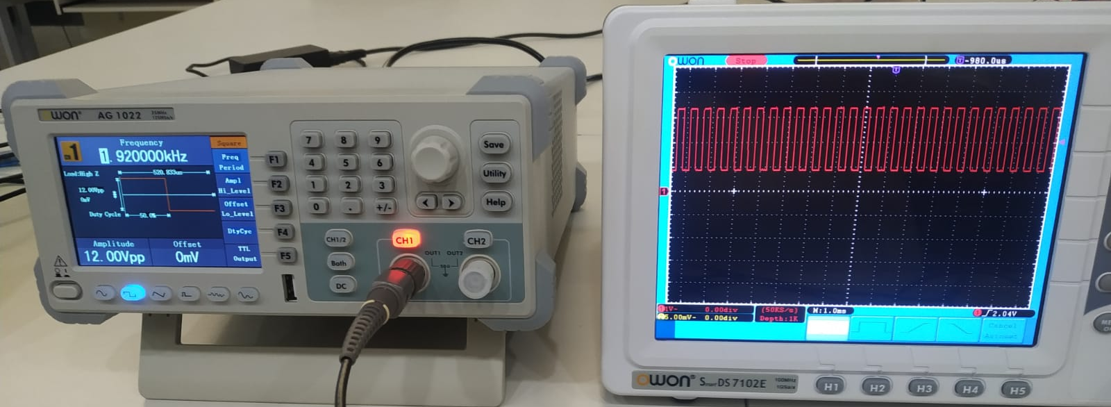
Imagen 50. Señal cuadrdada de 1920Hz
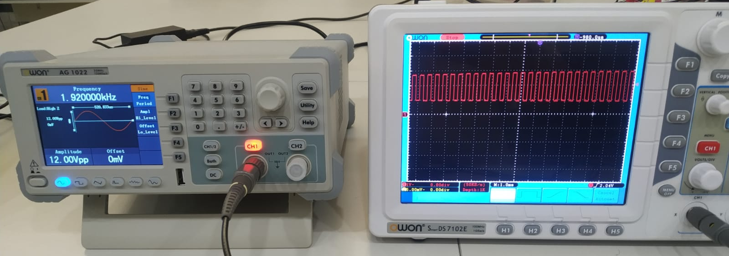
Imagen 51. Señal senoidal de 1920Hz
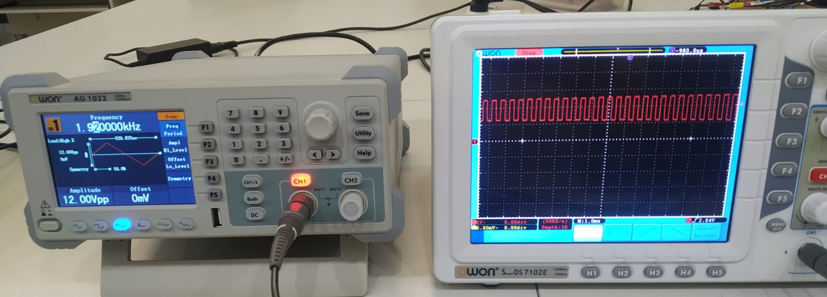
Imagen 52. Señal triangular de 1920Hz

Causas técnicas identificadas:
Número insuficiente de puntos por ciclo:
A 1300 Hz con fs=3840 Hz:
Puntos por ciclo = 3840 / 1300 = 2.95 puntos/ciclo
Regla práctica: fs ≥ 3 × f_max para reconstrucción aceptable
Límite calculado: 3840 / 3 = 1280 Hz ≈ 1300 Hz observado
En base a eso pudimos deducir que en cuanto menos puntos por ciclo se utilicen al recrear una señal esta tenderá a una señal cuadrada por el mismo principio de funcionamiento del DAC.
Por qué se usaron 8 bits (y no 10 bits):
La elección de 8 bits NO fue arbitraria, sino crítica para alcanzar 1200 Hz:
Con 8 bits (implementado):
- Escritura atómica: PORTA = valor; → 62.5 ns aporx
- Tiempo de estabilización: ~200 ns
- Frecuencia máxima DAC: hasta 1200Hz con buena definición, empieza a costar diferenciar senoidal con triangular.
Conclusión técnica: El tiempo de respuesta del PORTA y la capacitancia parásita son los factores limitantes dominantes. Usar 10 bits en lugar de 8 reduciría la frecuencia máxima utilizable del DAC de 1300 Hz debido a tiempos de procesamiento más largos y transitorios más complejos. Por lo tanto, 8 bits es la configuración óptima para este diseño, maximizando tanto la simplicidad de transmisión como el rendimiento del DAC en estas frecuencias.

Conclusión:
Tras la implementación y validación exhaustiva del sistema mediante pruebas experimentales presentadas en la Sección 7, se concluye que es posible desarrollar un procesador digital de señales funcional utilizando componentes de bajo costo y hardware limitado como el Arduino Mega 2560. El proyecto demuestra que la combinación de un microcontrolador para la adquisición/generación y una PC para el cálculo intensivo es una arquitectura eficiente para aplicaciones educativas y de desarrollo.

Evaluación del Desempeño y Limitaciones
Acondicionamiento de Señal: Se logró adaptar señales de ±6V al rango del ADC (0.8V a 3.8V), aunque con una pérdida del 40% de la resolución total debido a las limitaciones de excursión del amplificador LM324 al ser alimentado con solo 5V. Para futuras iteraciones, el uso de una fuente simétrica externa permitiría aprovechar el rango completo de 0 a 5V del conversor.
Procesamiento Digital: La implementación de la FFT mediante la biblioteca FFTW3 y los filtros IIR de orden 8 (Butterworth) permitió un análisis espectral preciso con resolución de 1 Hz y una manipulación de la señal con una latencia mínima. Las pruebas con señales senoidales, cuadradas y triangulares validaron la correcta detección de armónicas y el cálculo del THD.
Recreación Analógica: El circuito R2R de 8 bits demostró ser una alternativa sumamente asequible y efectiva para la función de DAC, permitiendo reconstruir las señales procesadas con una fidelidad aceptable hasta aproximadamente 1300 Hz. La degradación de la forma observada por encima de esta frecuencia (Sección 7.8) no constituye un error, sino una limitación física inherente al tiempo de respuesta del PORTA del microcontrolador, combinado con la capacitancia parásita del circuito y la frecuencia de muestreo de 3840 Hz, que juntos restringen la reconstrucción de calidad a frecuencias menores a fs/3 cuando se utilizan pocas muestras por ciclo. La elección de 8 bits en lugar de 10 bits resultó crítica: usar 10 bits habría reducido la frecuencia máxima utilizable del DAC debido a escrituras no atómicas y tiempos de estabilización más largos de las salidas digitales.

Validaciones Experimentales
Teorema de Nyquist: Las pruebas de barrido frecuencial confirmaron que el sistema detecta correctamente señales hasta 1920 Hz, y produce aliasing predecible para frecuencias superiores, validando el límite teórico de Nyquist (Sección 7.5 y 7.8).
Filtros Digitales: La respuesta en frecuencia de los filtros IIR coincide con las curvas Butterworth teóricas dentro de ±1 dB, con una pendiente de atenuación de 48 dB/octava característica del orden 8, Permitiendo utilizar filtros digitales Pasa-Bajos y Pasa-Altos.

Aprendizajes Clave
El desarrollo de este sistema permitió integrar conceptos críticos de ingeniería como el Teorema de Nyquist, la transformación bilineal para el diseño de filtros, la optimización de protocolos de comunicación serie para sistemas de tiempo real, y la comprensión profunda de las limitaciones físicas de circuitos DAC implementados con redes resistivas R2R y puertos GPIO de microcontroladores. Un hallazgo particularmente significativo fue descubrir cómo el tiempo de respuesta del PORTA (slew rate) y la capacitancia parásita del circuito interactúan con la frecuencia de muestreo para determinar la frecuencia máxima alcanzable del DAC, y cómo decisiones de diseño aparentemente simples (usar 8 bits vs 10 bits) tienen impactos profundos en el rendimiento del sistema.

Bibliografía:
Arduino. (s.f.). Arduino Mega 2560 Rev3 Datasheet. https://docs.arduino.cc/static/063429d9c9eea8c17aaecc832c8e6d41/A000067-datasheet.pdf
Microchip Technology. (2020). ATmega640/1280/1281/2560/2561 Datasheet. https://ww1.microchip.com/downloads/en/devicedoc/atmega640-1280-1281-2560-2561-datasheet-ds40002211a.pdf
ON Semiconductor. (2017). LM324, LM324A, LM324E, LM224, LM2902, LM2902V, NCV2902 Low Power Quad Operational Amplifiers [Datasheet]. https://www.onsemi.com/pdf/datasheet/lm324-d.pdf
Arduino. (2022). Arduino IDE (Versión 1.8.19) [Software de computación]. https://www.arduino.cc/en/software
Cornut, O. (2022). Dear ImGui (Versión 1.89) [Librería de C++]. https://github.com/ocornut/imgui
Frigo, M., & Johnson, S. G. (2022). FFTW (Versión 3.3.10) [Software]. http://www.fftw.org/
Microsoft. (2022). Visual Studio 2022 [Entorno de desarrollo integrado]. https://visualstudio.microsoft.com/
Porr, B. (2021). IIR1: High-order infinite impulse response filter library for C/C++ [Librería de C++]. GitHub. https://github.com/berndporr/iir1
Castaño Giraldo, S. A. [Control Automático Educación]. (2019, 14 de abril). Timer Arduino (Temporizadores) - Explicación Completa [Video]. YouTube. https://controlautomaticoeducacion.com/arduino/timer-arduino/
Trujillo, V. (2020, 20 de mayo). Conversión ADC con registros e interrupciones en Arduino [Video]. YouTube. https://www.youtube.com/watch?v=Rua_v9BI_Sw
Google. (2024). Gemini (Versión de Mayo 2024) [Modelo de lenguaje grande]. https://gemini.google.com/
GitHub. (2024). GitHub Copilot Extension [Herramienta de IA para programadores]. https://github.com/features/copilot
Kühn, L., & Domínguez, F. (2026). DSP Arduino SerialPlotter (Versión 1.0) [Código fuente]. GitHub. https://github.com/ljkuhn/dsp-arduino-serialplotter

